CRM管理系统

**操作手册**

**编制: 薛转红**

**审核: 王韩**

**宁夏甜橙科技有限公司**

©2024年宁夏甜橙科技有限公司版权所有

机密文档，未经授权，不得外传

目录

1.文档介绍 - 1 -

1.1范围 - 1 -

1.2使用对象 - 1 -

2.登录 - 1 -

3.目标管理 - 2 -

3.1公司目标 - 2 -

3.1.1公司年度目标 - 2 -

3.1.2公司季度目标 - 2 -

3.1.3公司月度目标 - 3 -

3.2部门目标 - 4 -

3.2.1部门年度目标 - 4 -

3.2.2部门季度目标 - 4 -

3.2.3部门月度目标 - 5 -

3.2.4部门周度目标 - 5 -

3.3个人目标 - 6 -

3.3.1个人月度目标 - 6 -

3.3.2个人周度目标 - 6 -

4. 市场管理 - 7 -

4.1线索管理 - 7 -

4.1.1待处理线索 - 7 -

4.1.2已转移线索 - 9 -

4.1.3线索统计 - 9 -

4.2客户管理 - 10 -

4.2.1私海客户 - 10 -

4.2.2已成交 - 22 -

4.2.3未成交 - 22 -

4.2.4公海客户 - 23 -

4.3商机管理 - 23 -

4.3.1全部商机 - 23 -

4.3.2已成交 - 25 -

4.3.3未成交 - 26 -

4.3.4结束商机 - 26 -

4.3.5无效商机 - 27 -

4.4合同管理 - 27 -

4.5推广管理 - 28 -

4.5.1推广来源 - 28 -

4.5.2推广金额 - 28 -

4.6统计管理 - 29 -

4.6.1每日业绩统计 - 29 -

4.6.2个人业绩统计表 - 29 -

4.6.3商务转化率 - 30 -

4.6.4商务统计 - 30 -

4.6.5客服统计 - 31 -

4.6.6咨询统计 - 31 -

4.6.8目标咨询统计 - 32 -

4.6.9推广统计 - 32 -

4.6.10投产比统计 - 33 -

4.7提成管理 - 33 -

4.7.1提成管理 - 33 -

4.7.2提成信息 - 34 -

5. 工时管理 - 34 -

5.1工时 - 34 -

5.2日报管理 - 35 -

4.6.7目标金额统计 - 35 -

5.2.1日报提交 - 36 -

5.2.2微信通知设置 - 37 -

5.2.3汇报给我的列表 - 37 -

5.2.4商务汇报列表 - 38 -

6. 系统管理 - 39 -

6.1员工管理 - 39 -

6.2员工合同管理 - 39 -

6.3部门管理 - 40 -

6.4权限分配管理 - 40 -

6.5基本设置 - 41 -

6.6客户设置 - 42 -

6.7商机设置 - 42 -

7. 审批管理 - 43 -

7.1我的申请 - 43 -

7.2审批管理 - 44 -

7.3审批应用 - 45 -

## 1.文档介绍

本文档主要供验收人员和用户更好的了解CRM管理系统各个功能的操作流程以及使用方法。

### 1.1范围

本文档功能涉及的范围：CRM管理系统的所有功能模块。

### 1.2使用对象

本文档的阅读对象是项目使用人员和验收人员。

## 2.登录

进入后台端，需要在浏览器中输入地址，才能进入登录界面，在登录界面输入账号密码和验证码，就能登录系统。

## 3.目标管理

### 3.1公司目标

#### 3.1.1公司年度目标

在公司年度目标界面点击【新增】按钮，弹出新增界面，在此界面输入目标信息，年度目标新增成功，新增后的目标，点击后面的编辑和删除按钮可以进行相应操作。列表界面会根据月度和季度目标的完成情况自动计算Q1至Q4的目标金额和完成进度，综合目标金额=各部门年度目标之和。

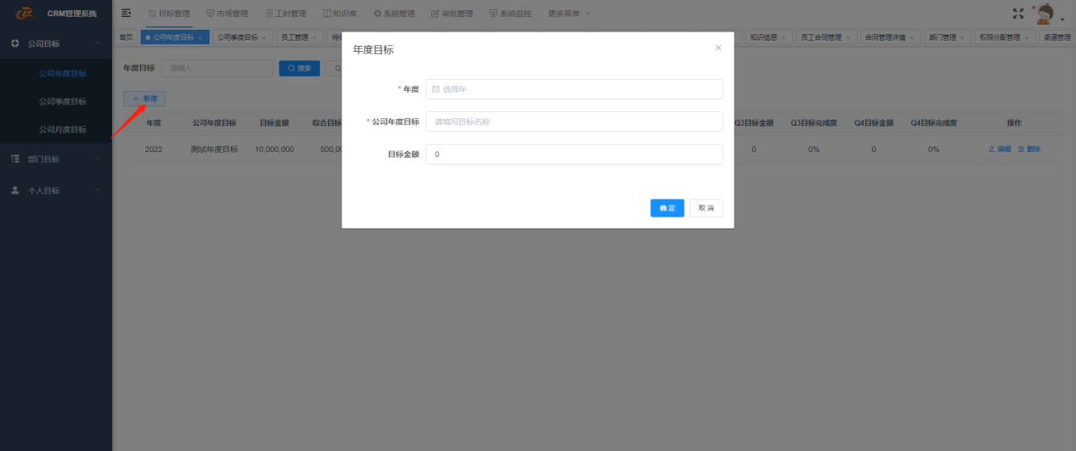

#### 3.1.2公司季度目标

点击【新增】按钮弹出新增界面，选择相应年度目标后，再选择季度，点击确认，该年度的季度目标新增成功。同一个年度目标不能有两个相同的季度目标，综合目标金额=各部门季度目标之和。

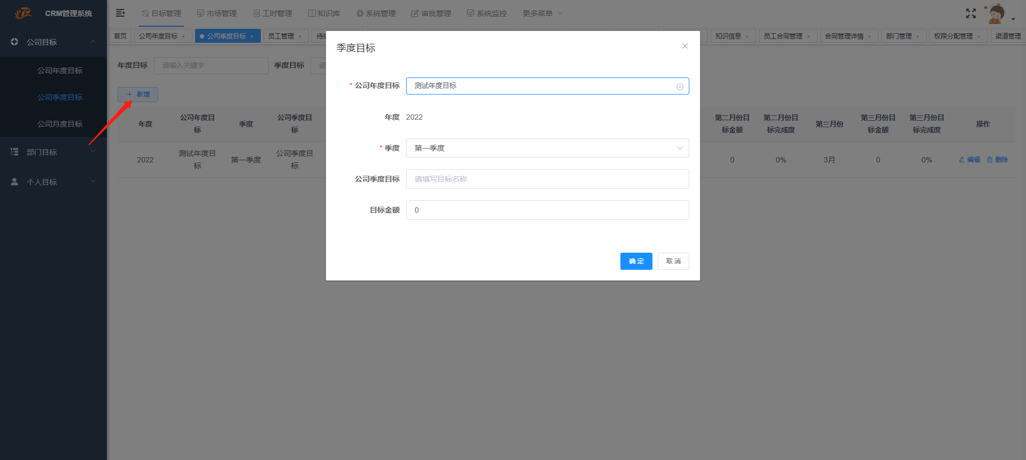

#### 3.1.3公司月度目标

点击【新增】按钮，选择公司季度目标，输入月度目标和目标金额，点击确认，月度目标新增成功。目标创建成功过后，点击后面的修改和删除按钮，可以进行相应操作，综合目标金额=各部门月度目标之和。

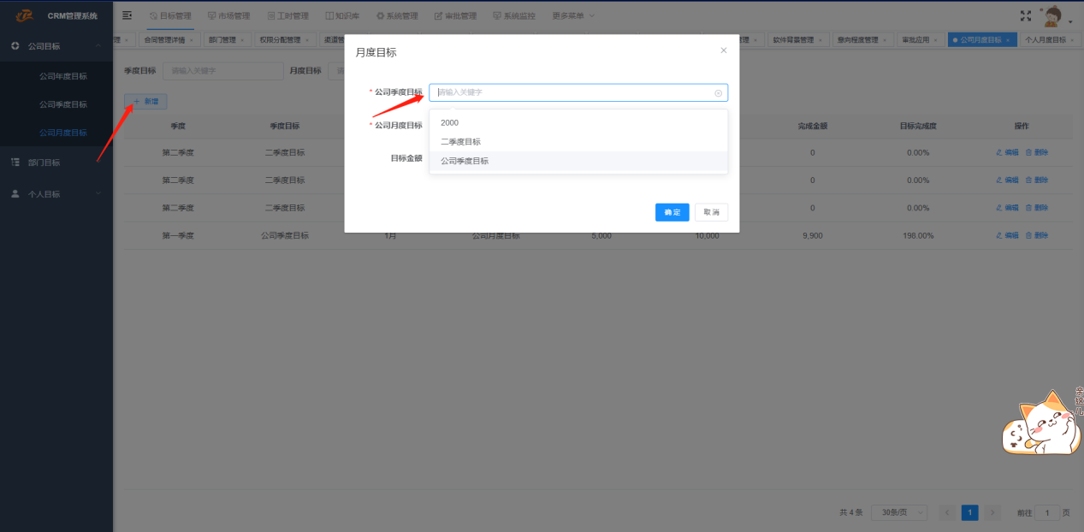

### 3.2部门目标

#### 3.2.1部门年度目标

点击【新增】按按钮，在弹框选择公司年度目标和部门，输入部门年度目标和金额，点击确定，部门年度目标新增成功，新增后，点击后面的修改和删除按钮可以进行相应操作，综合目标金额=各小组年度目标金额之和。

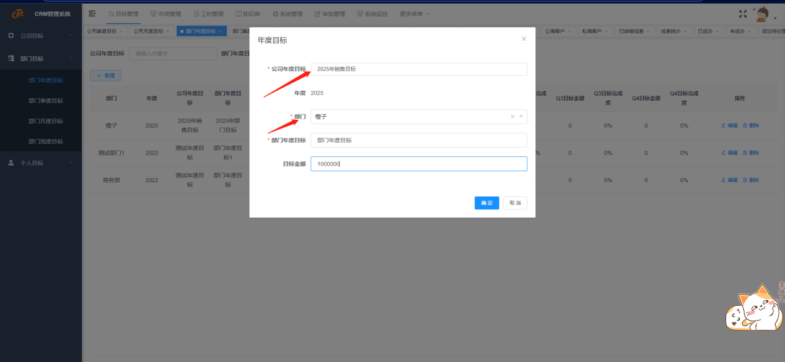

#### 3.2.2部门季度目标

部门季度目标和年度目标操作方法一致，可以参照部门年度目标新增方式新增，综合目标金额=各小组季度目标金额之和。

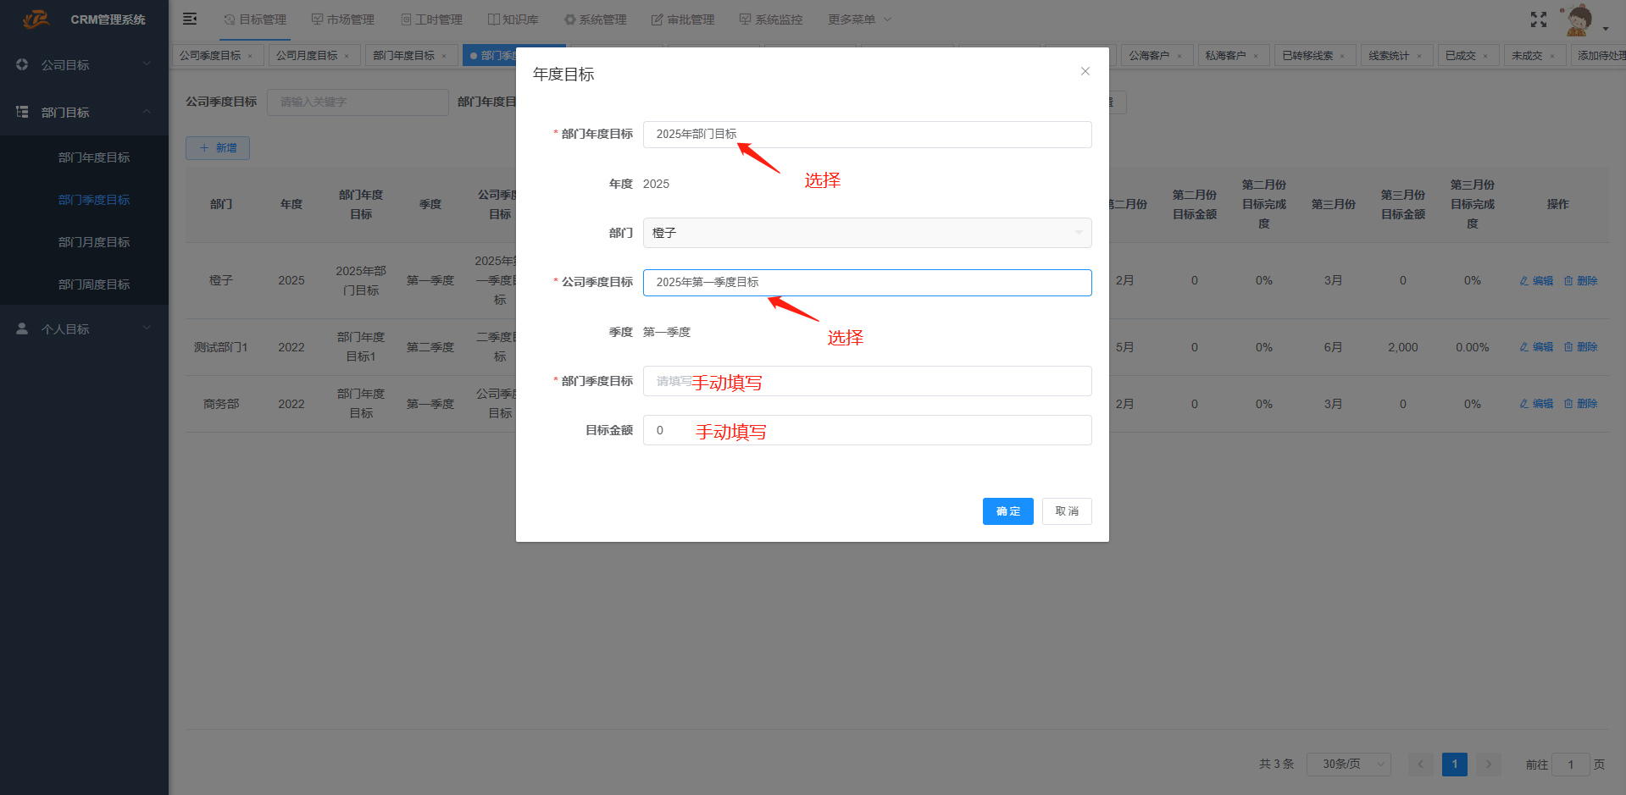

#### 3.2.3部门月度目标

参照部门年度目标新增方式新增，综合目标金额=各小组月度目标金额之和。

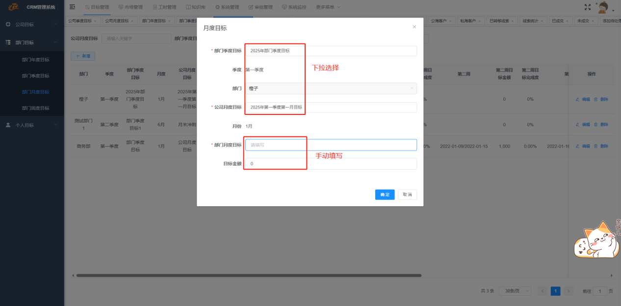

#### 3.2.4部门周度目标

参照部门年度目标新增方式新增，综合目标金额=各小组周度目标金额之和。

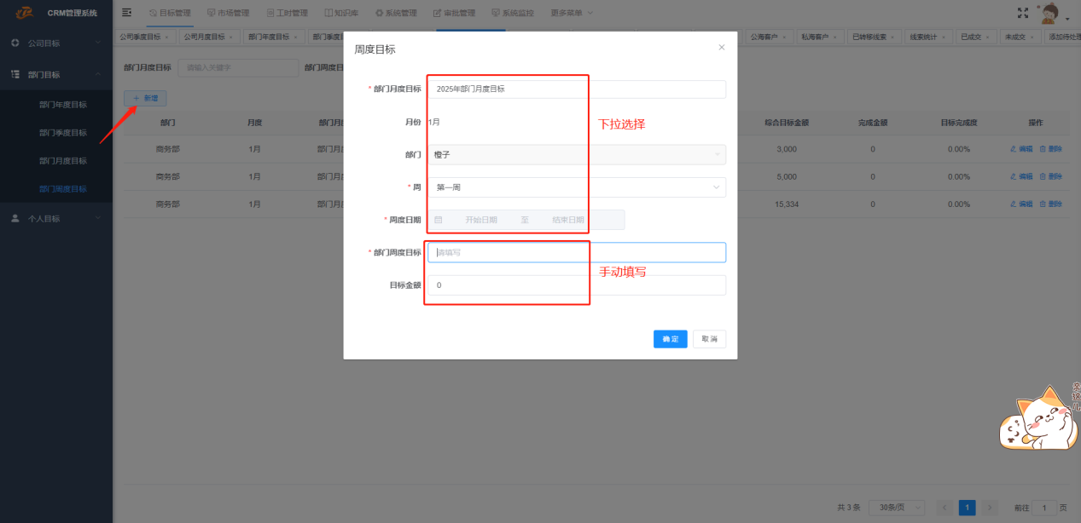

### 3.3个人目标

#### 3.3.1个人月度目标

点击【新增】按钮，选择年月和部门月度目标，填写月度目标和目标金额，点击确认，个人月度目标新增成功。新增后，点击后面的删除和编辑按钮，可以进行相应操作。

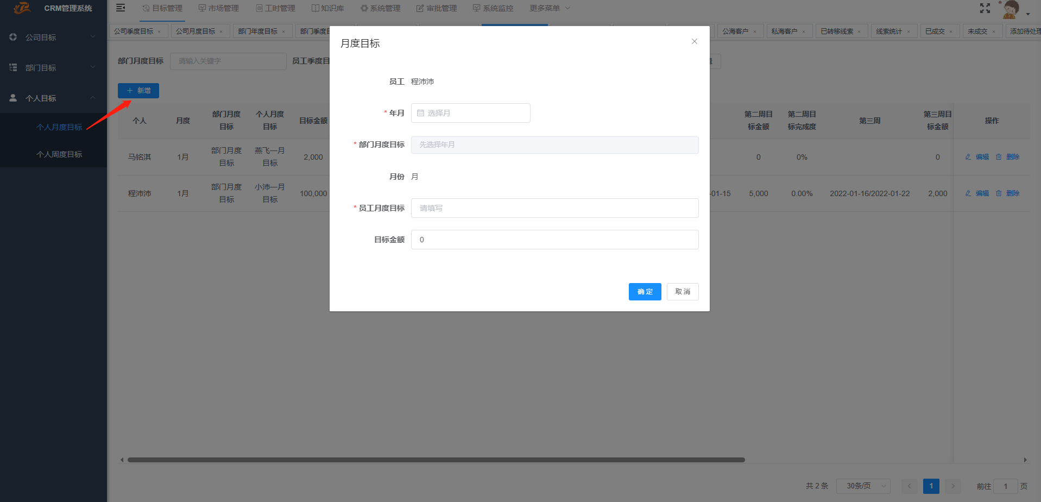

#### 3.3.2个人周度目标

点击【新增】按钮，在弹出界面选择好信息之后，手动填写员工周度目标，目标金额，回款金额点击确认，个人周度目标新增成功，点击后面的编辑按钮，在编辑界面点击【添加商机】可以增加商机和商机对应的金额，点击确认，列表界面的完成金额系统会自动计算。

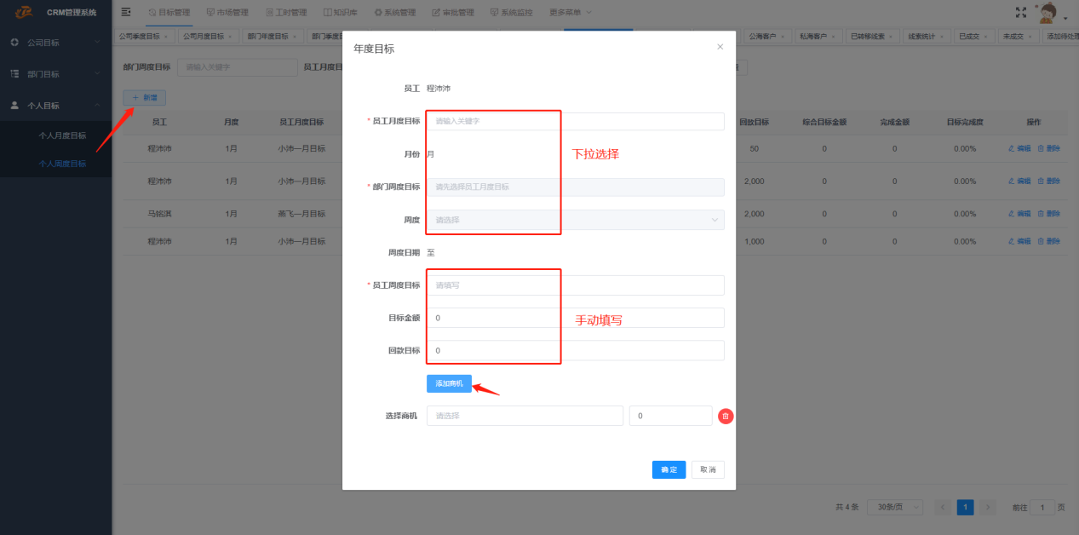

## 市场管理

### 4.1线索管理

#### 4.1.1待处理线索

点击界面的【新增】按钮，在弹出界面输入相应信息，点击提交，商机新增成功。未处理的商机会用角标提示出来。

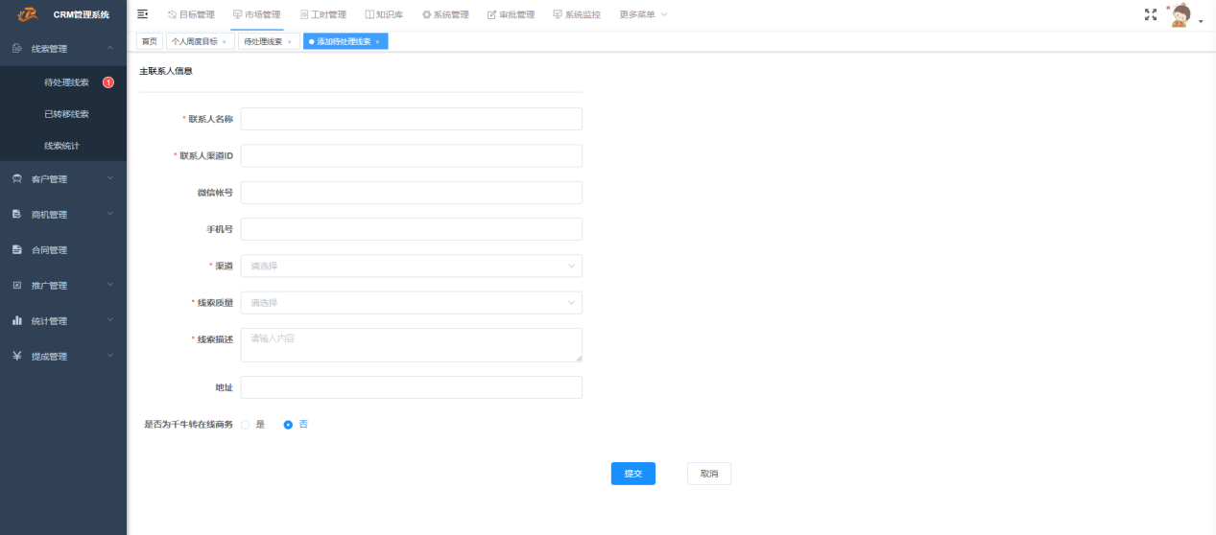

点击上方的删除和导出按钮，可以进行相应操作。

勾选一个商机，点击【转化为客户】选择客户级别，这个商机对应的客户就会出现在客户管理的“私海客户”中。

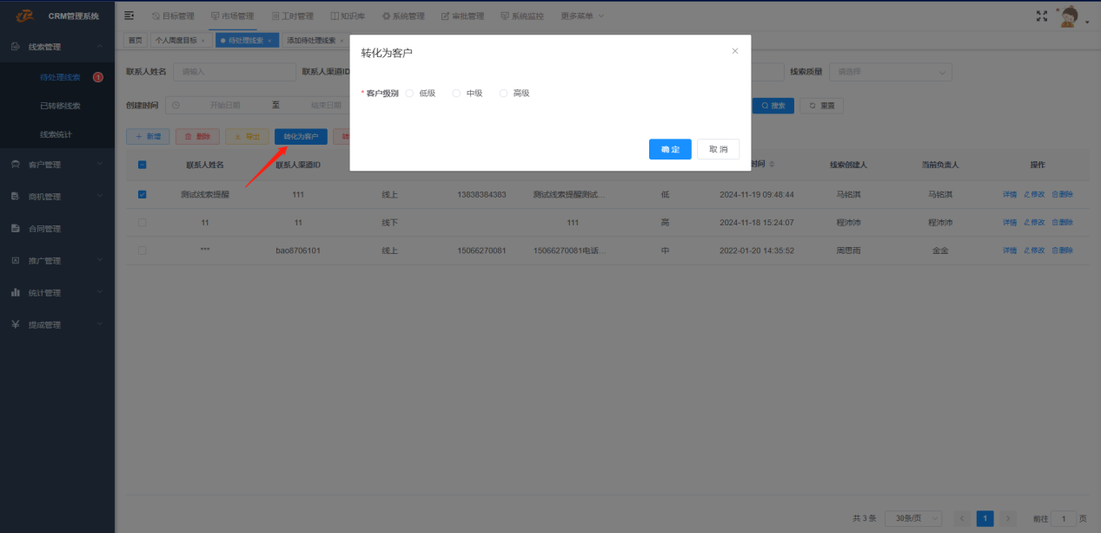

勾选一个商机，点击【转移线索】在输入框输入关键字就能显示出相应人员，选择好人员之后，点击确定，线索转移成功。

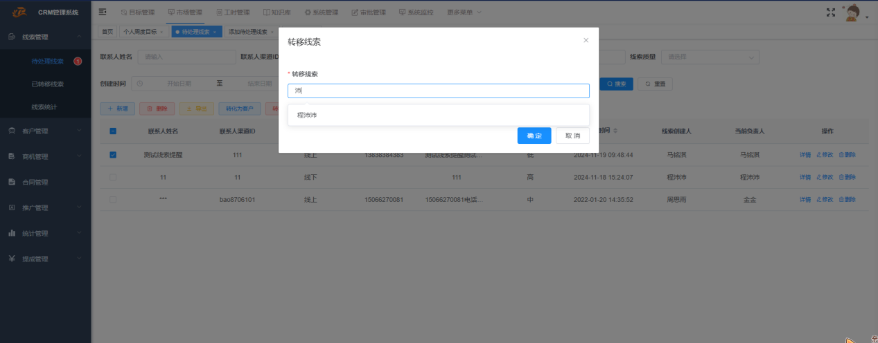

#### 4.1.2已转移线索

线索转移后，会全部显示在“已转移线索”菜单界面，已转移的线索可以进行导出和查看详情，点击后面的【详情】按钮，可以查看线索详情。切换流转记录和操作记录可以查看相应的信息。

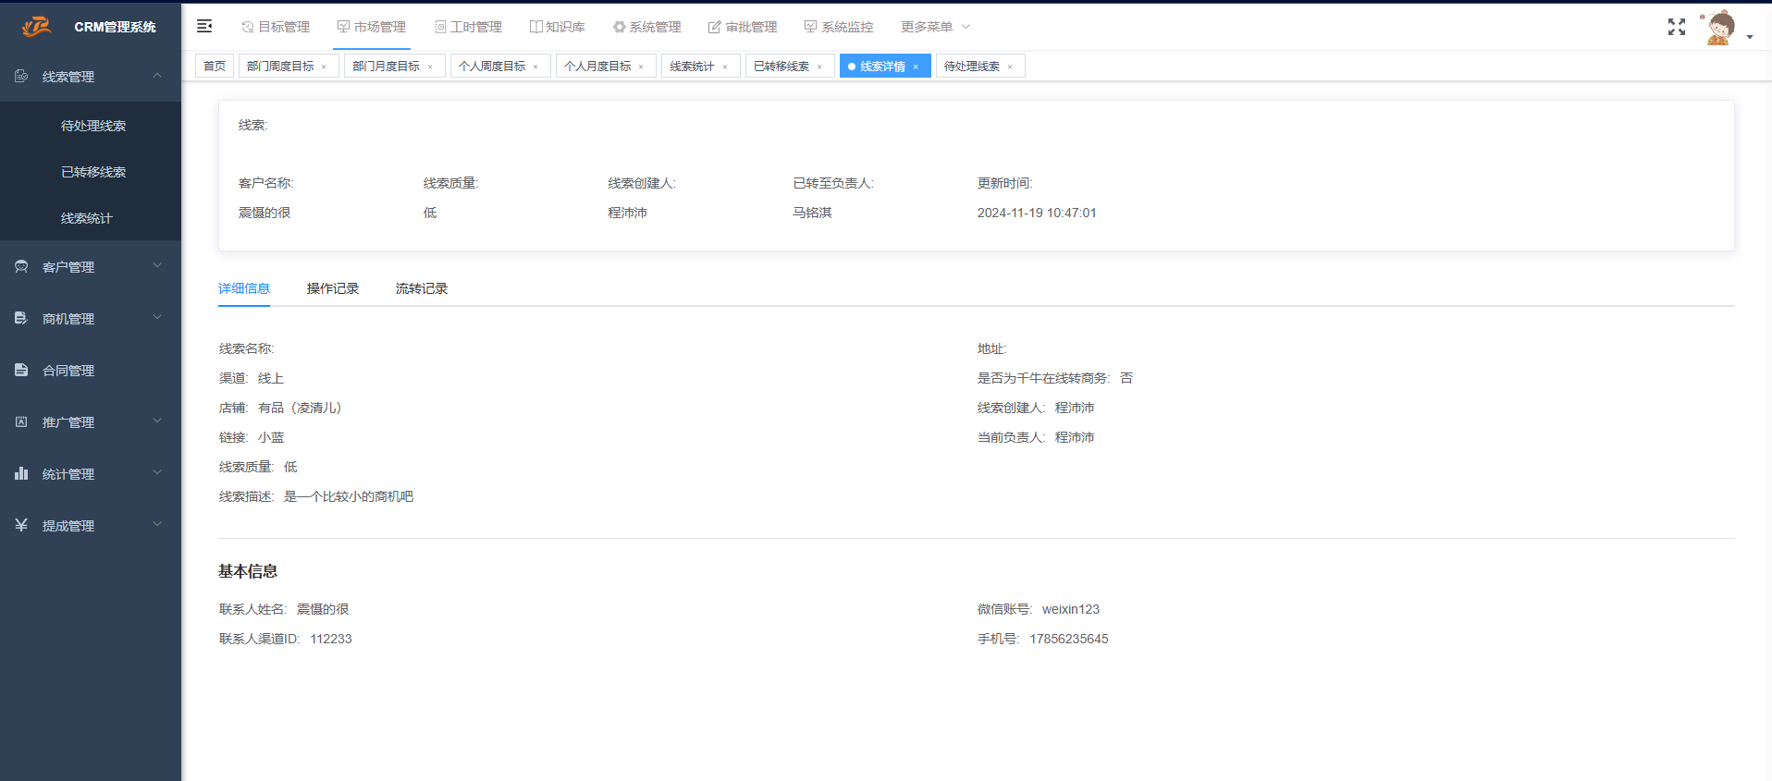

#### 4.1.3线索统计

线索统计界面通过线索对应的店铺，渠道，和时间用住状图和饼图的形式展示了线索数据。

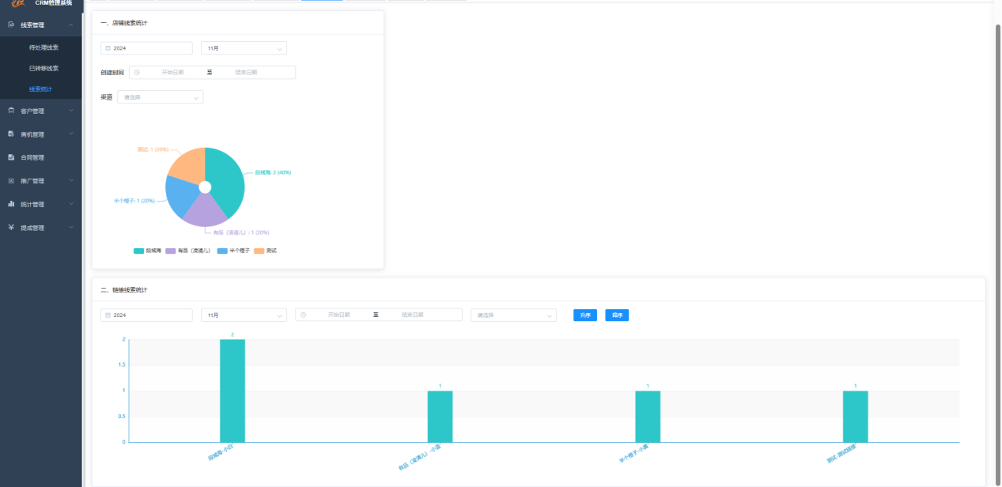

### 4.2客户管理

#### 4.2.1私海客户

私海客户中的客户除了从商机中转进来的，还可以通过新增的方式来增加，点击【新增客户】按钮，在弹出界面填写客户信息，点击确认，客户新增成功。客户新增成功后，点击修改按钮可以修改客户信息。点击最上方的【导出】按钮，可以将商机信息进行导出。

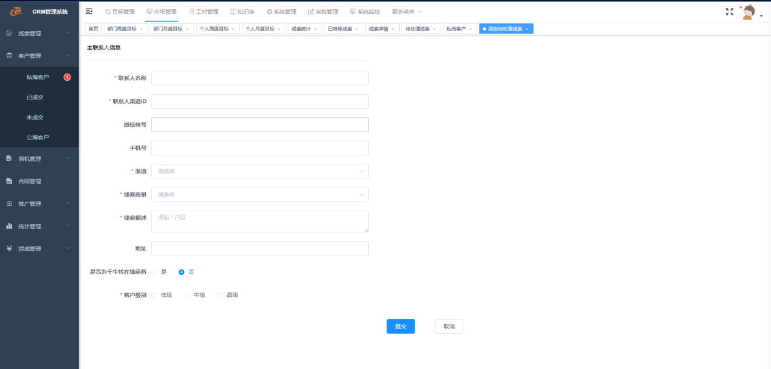

勾选商机，点击【转为公海】按钮，在弹窗中选择“确认”，该商机客户转为公海客户。

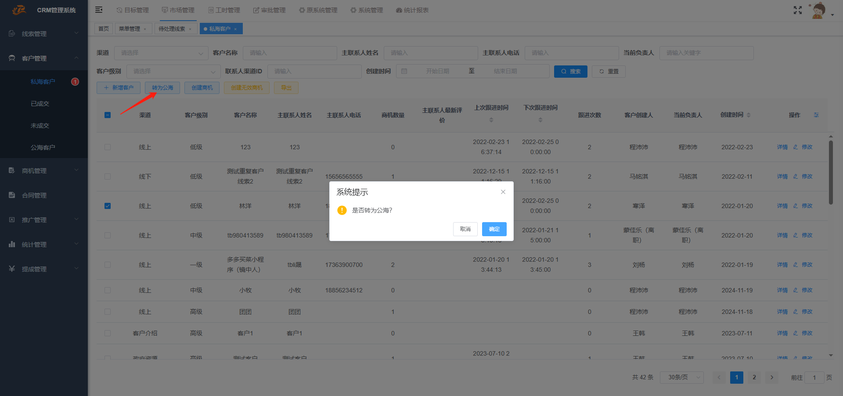

点击上方的【创建商机】按钮，在跳转的界面输入必填信息，点击【提交】商机创建成功。

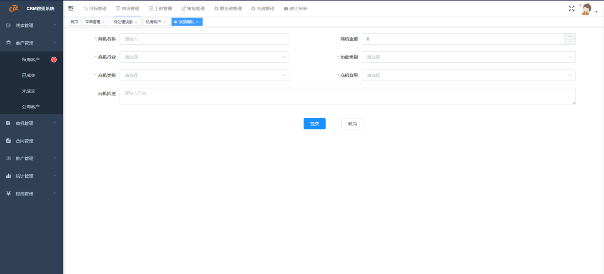

私海客户，点击后面的【详情】按钮，可以查看详情，在详情界面可以进行这个商机相关的其他操作。

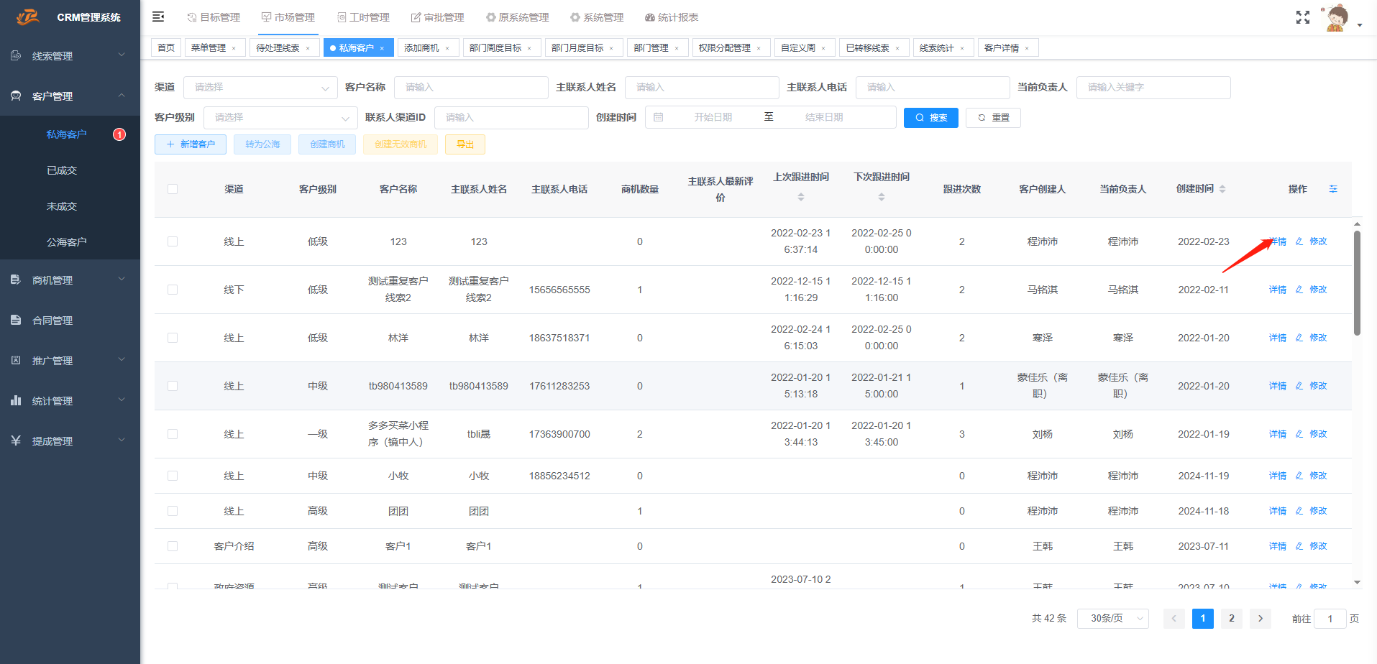

（1）跟进：在详情界面点击【跟进】按钮，在弹框中输入相应信息，界面会产生一条跟进记录，跟进记录其他人员可以查看和评论等。

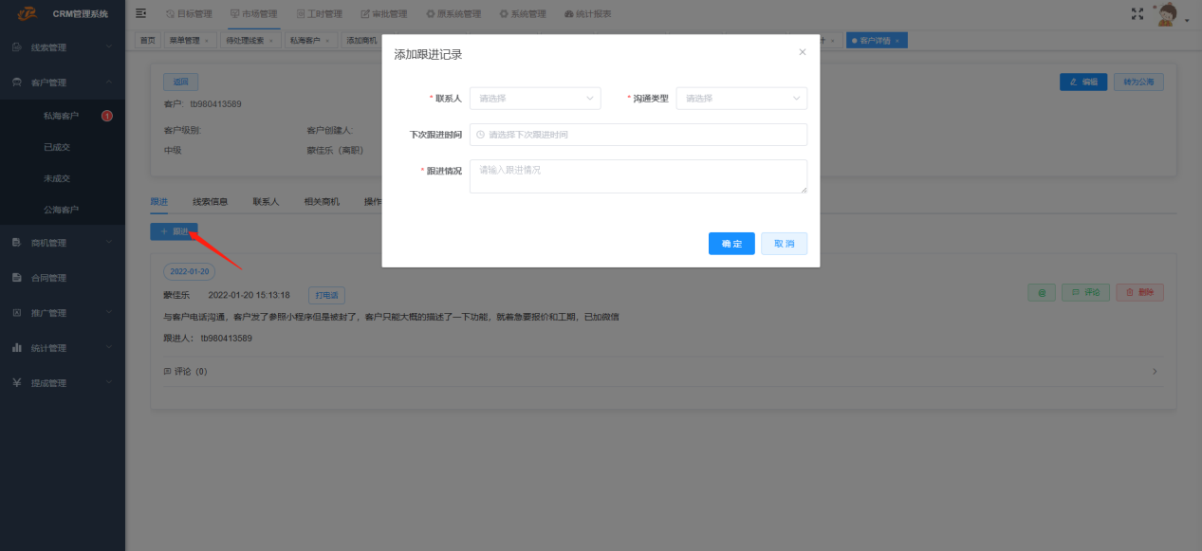

（2）线索信息：切换到“线索信息”界面，可以查看创建线索时编辑的信息。

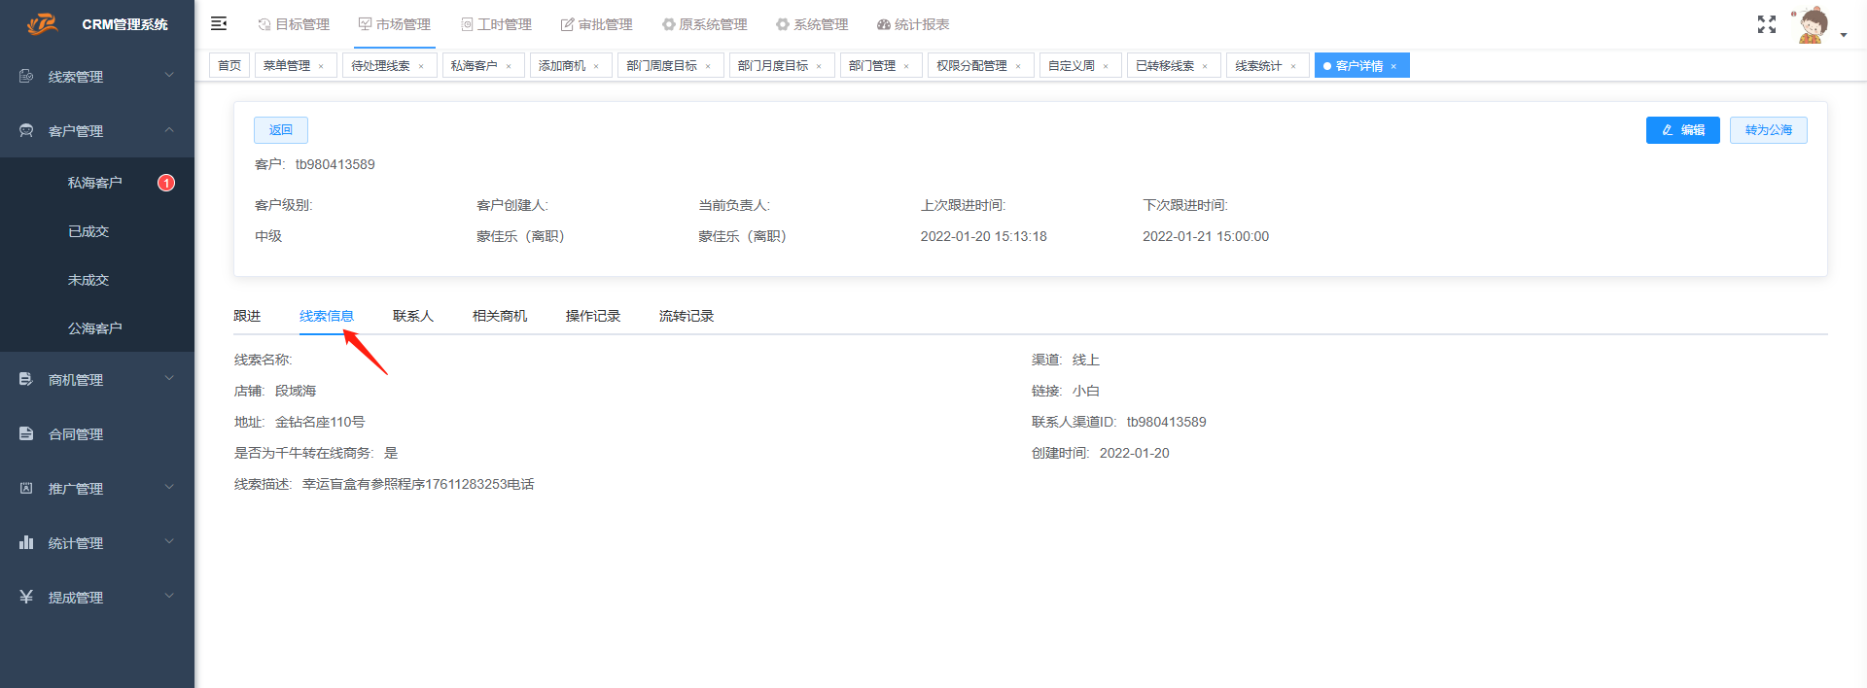

（3）联系人：线索如果有多个联系人，可以点击“联系人”页签下的【新增】按钮进行新增，可以现有联系人勾选之后，点击【设置主联系人】按钮，将某个人设置为主联系人。点击后面的编辑和删除可以进行相应操作。

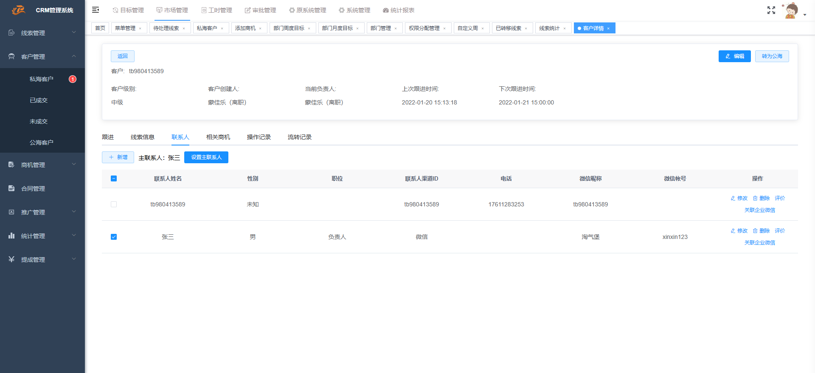

点击联系人后面的【评价】按钮，可以给这个联系人增价一些评价信息，后续点击评价可以查看添加的评价。

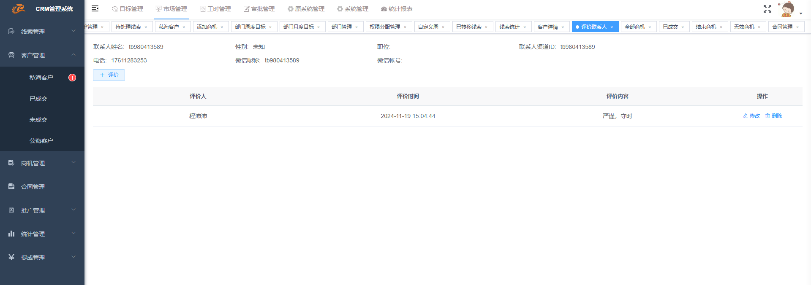

（4）相关商机：如果同一个客户有多个商机，可以直接在此处创建相关商机，点击【新建商机】按钮，在弹出界面输入商机信息就行。

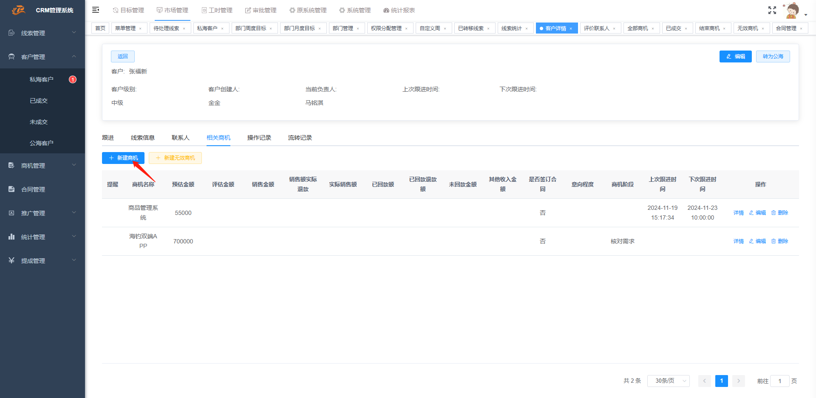

点击商机后面的【详情】按钮，还以查看该商机的详情，还可以进行其他操作。

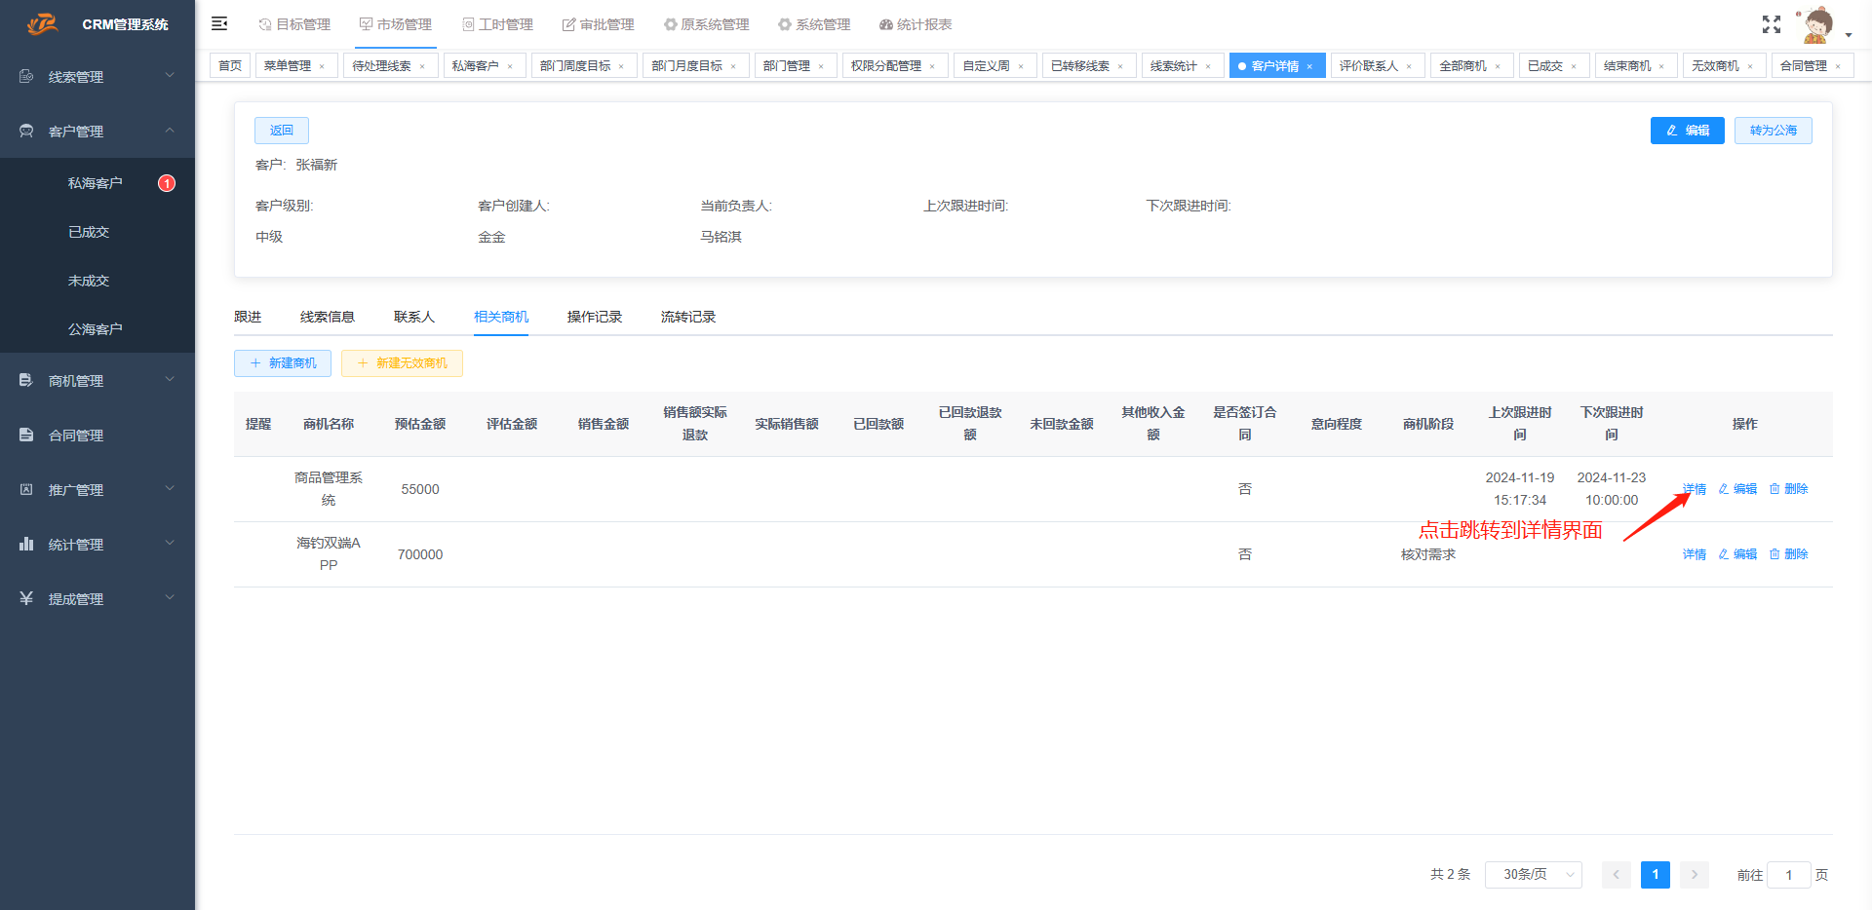

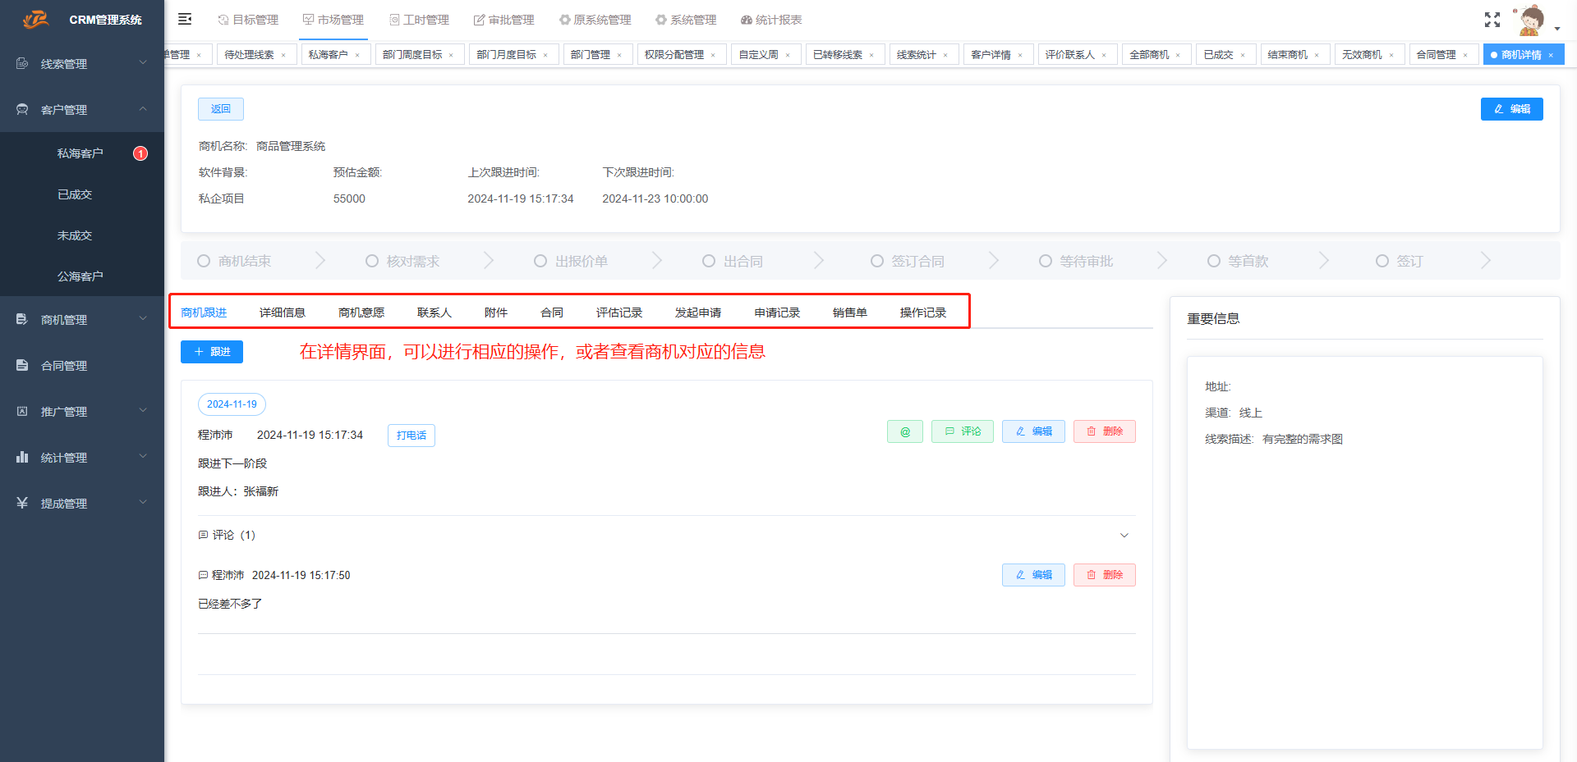

在详情界面点击上方的灰色文字，可以改变商机所处的阶段，多个阶段可以并行。

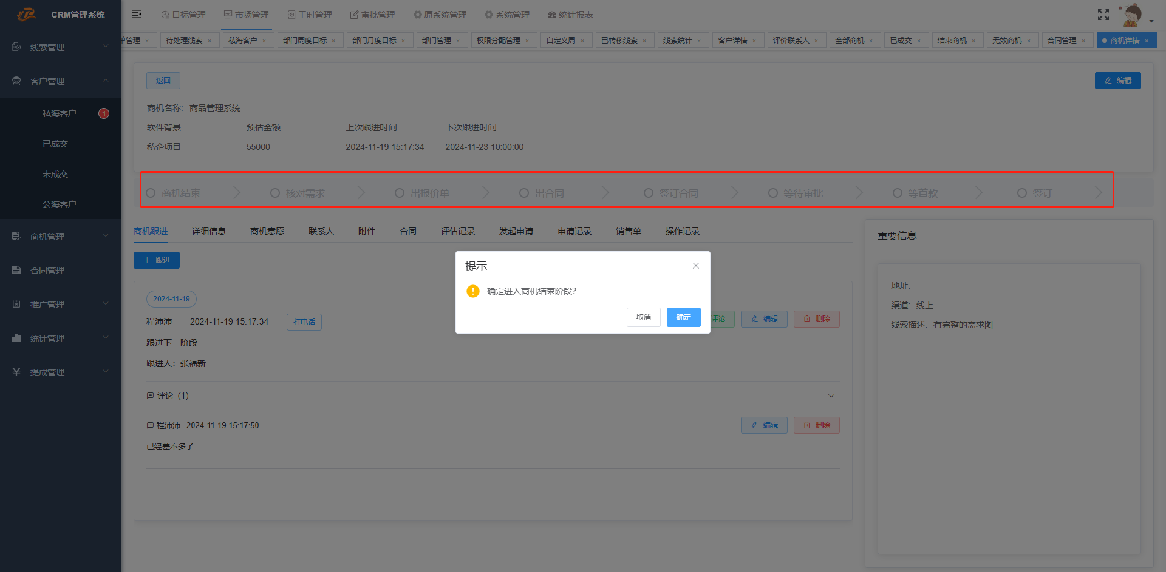

从商机的详情界面进入，此界面也有详情信息，可以切换到这个页签进行查看。

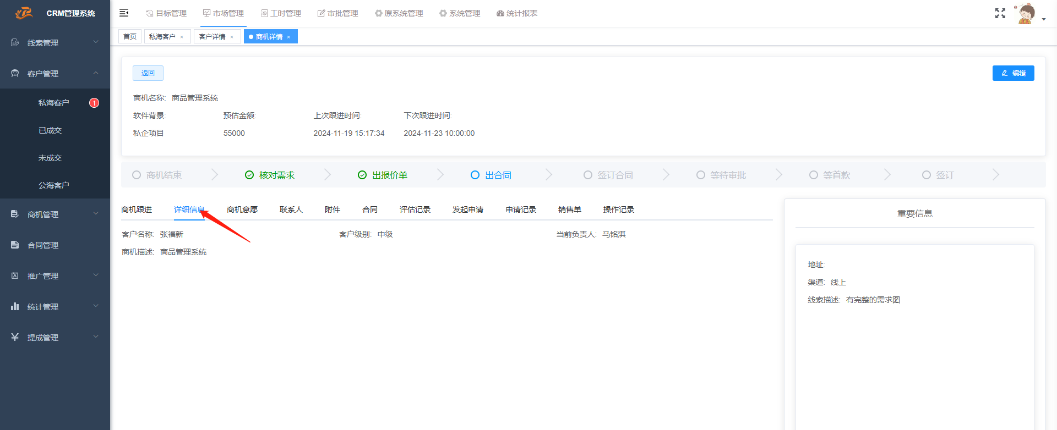

在商机意愿页签中，可以点击【编辑】按钮对客户进行评价打分，系统会根据获得的分数计算出商机意向度。

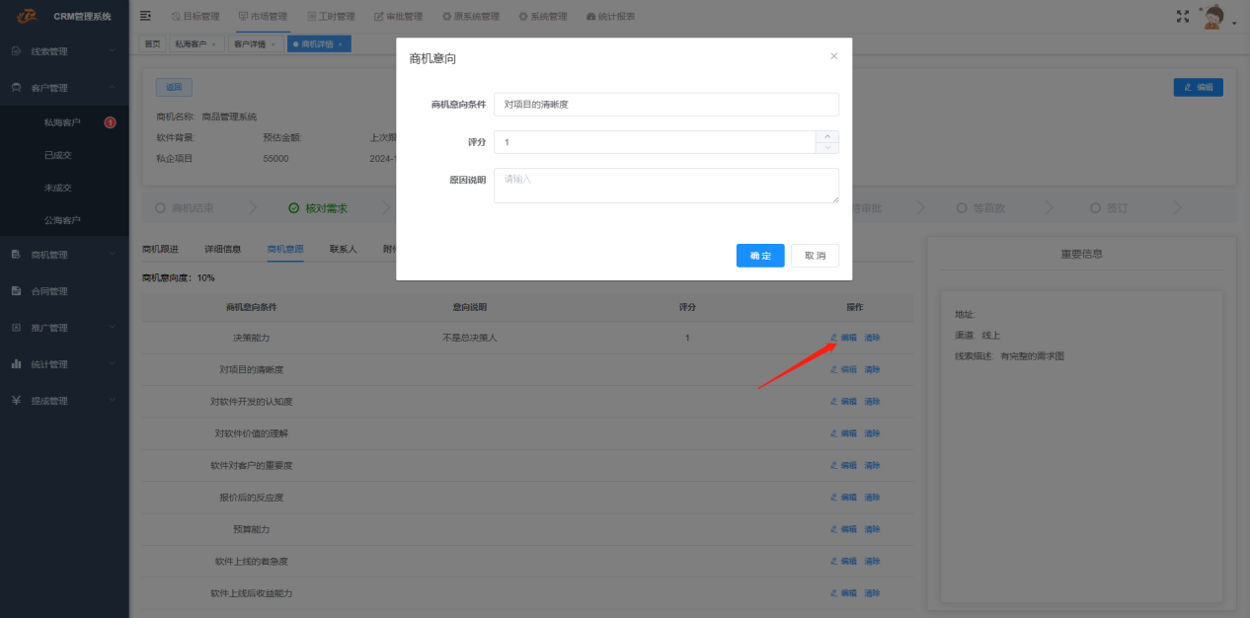

在附件页签中点击【新增】按钮，可以上传附件，已有的附件勾选也可以进行下载。

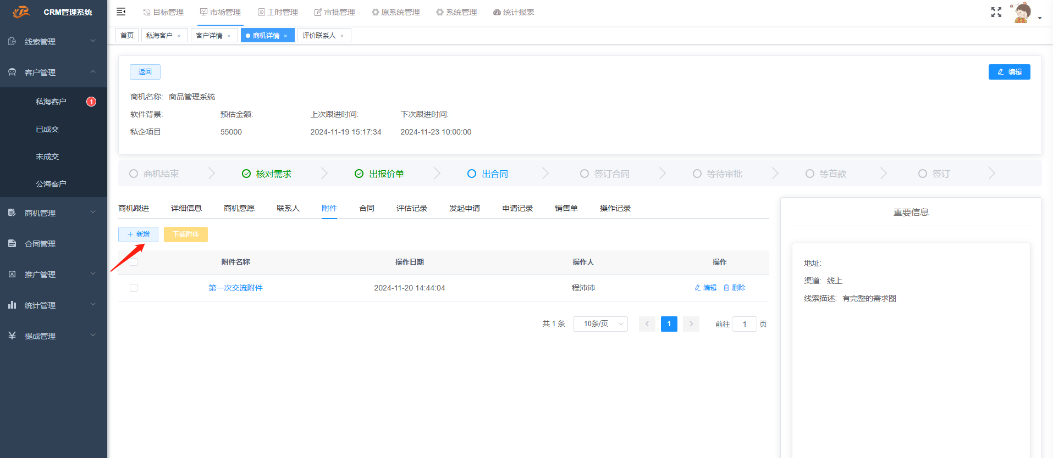

在评估页签界面点击【新增】按钮，可以新增评估信息，评估信息分为外部评估和内部评估，外部评估为初步评估，内部评估为技术评估，评估新增后也可以进行编辑和删除操作。

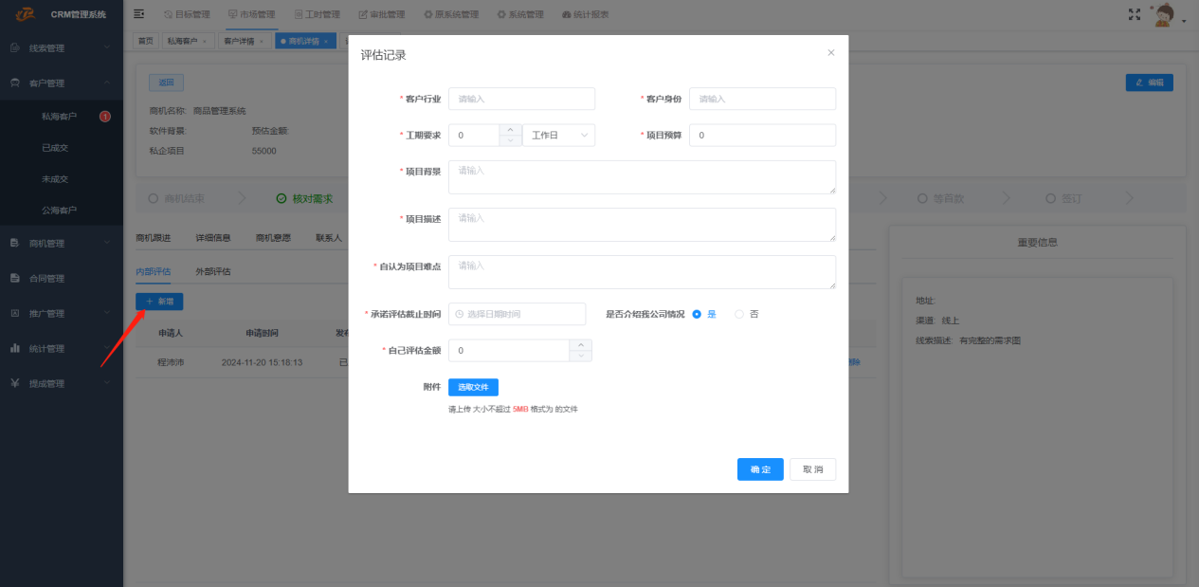

发起申请页签下可以点击下方图标进行申请。

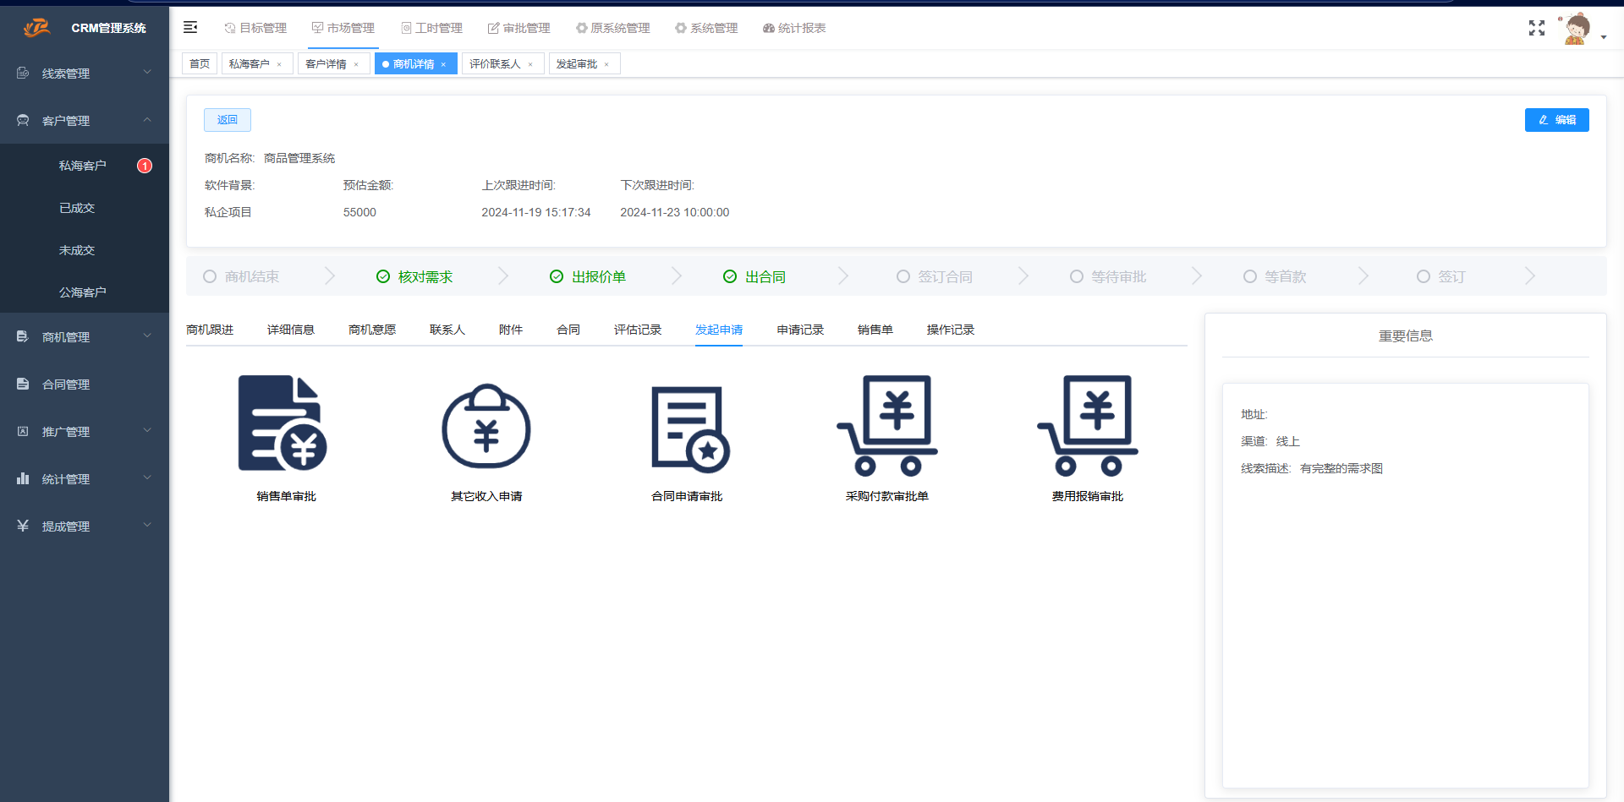

点击销售单申请，填写信息之后点击【提交】按钮，审核人就能看到申请的额销售单。

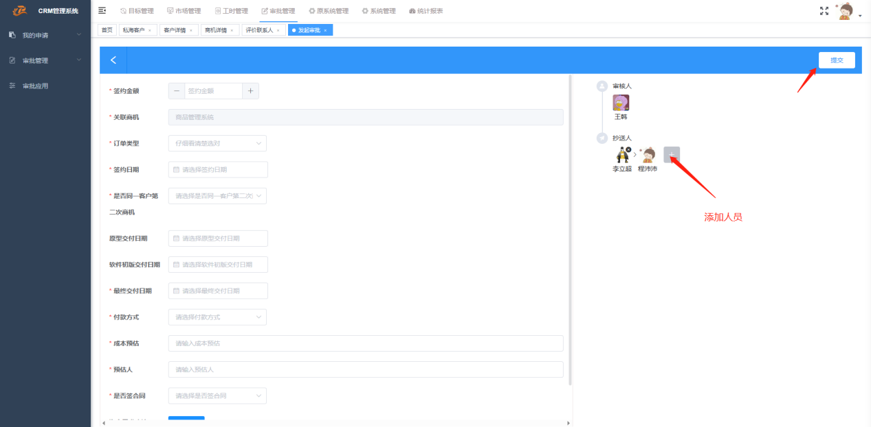

其他收入申请填写信息后点击提交即可。

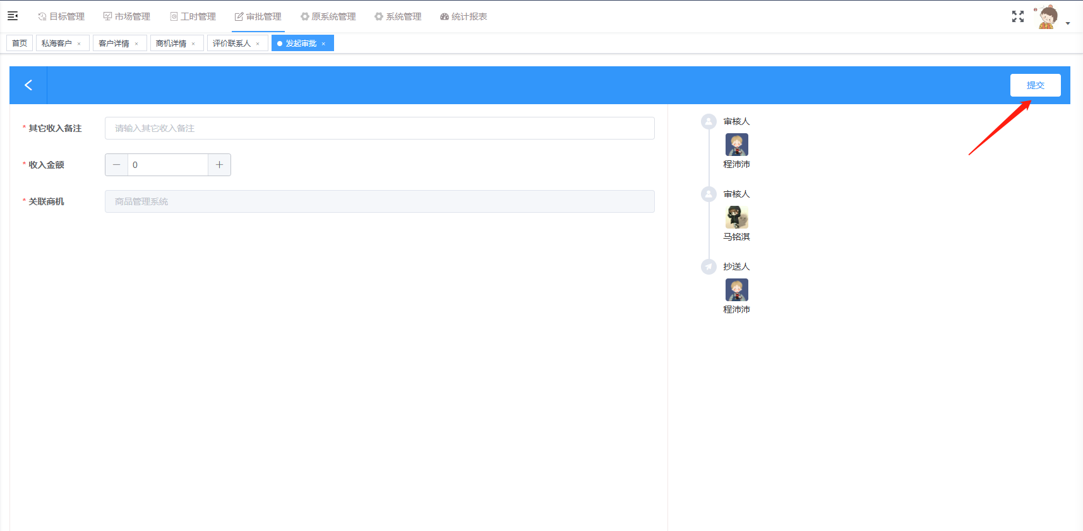

点击合同申请审批，在跳转界面填写合同信息，点击提交，合同申请审批成功。

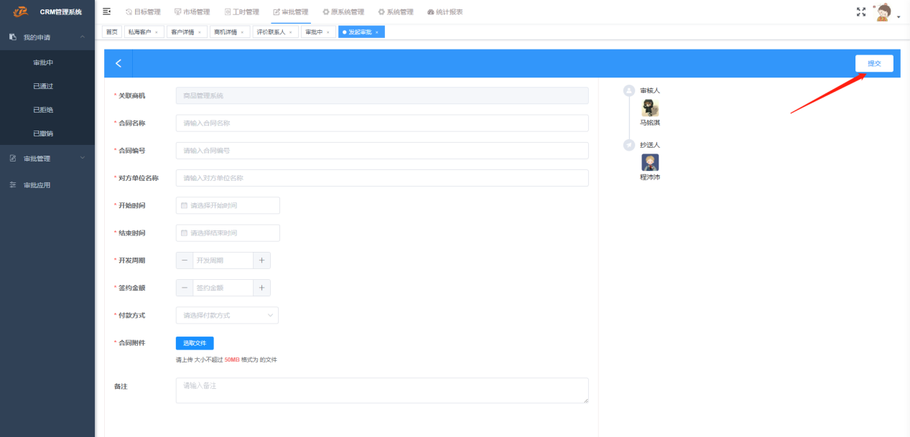

点击采购付款审批单，在界面填写信息之后，点击提交，审批申请成功，关联销售单中，点击添加可以关联项目。

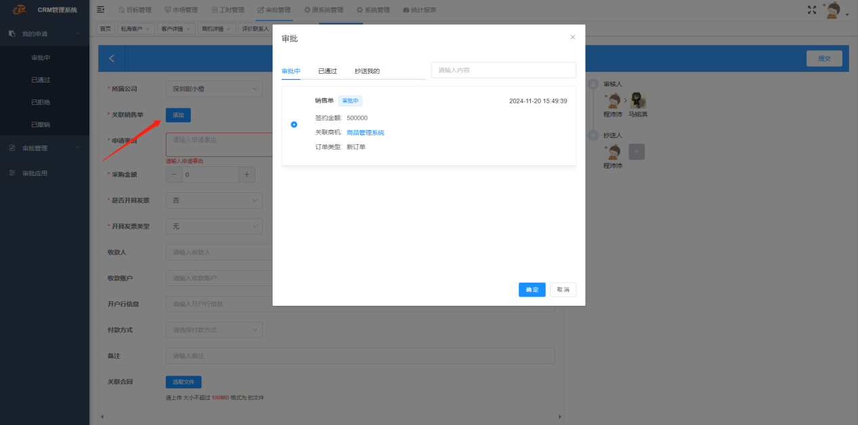

费用报销审批在弹出界面输入相应信息后，点击提交，审批申请成功。

申请记录界面显示申请过的信息，点击【详情】按钮可以查看详情。

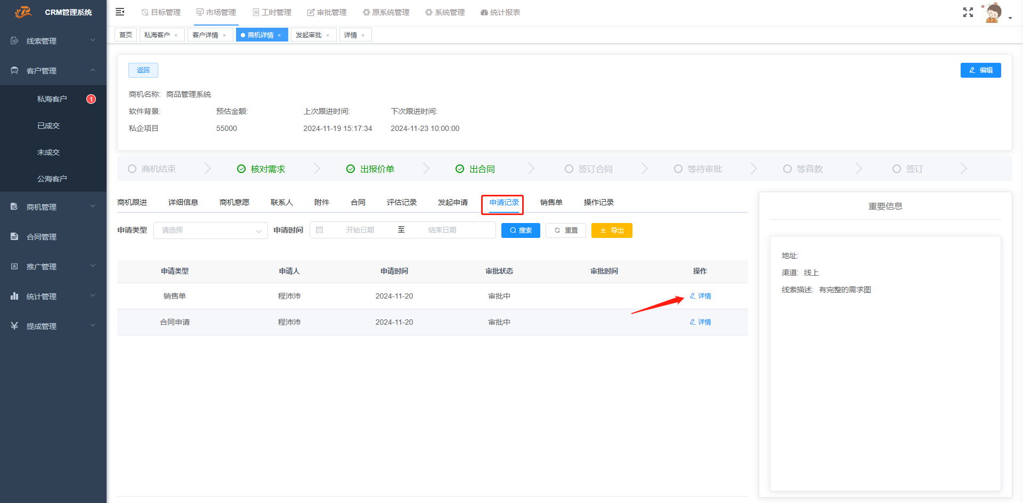

在详情界面未审核的审批可以添加备注，并进行撤销操作。

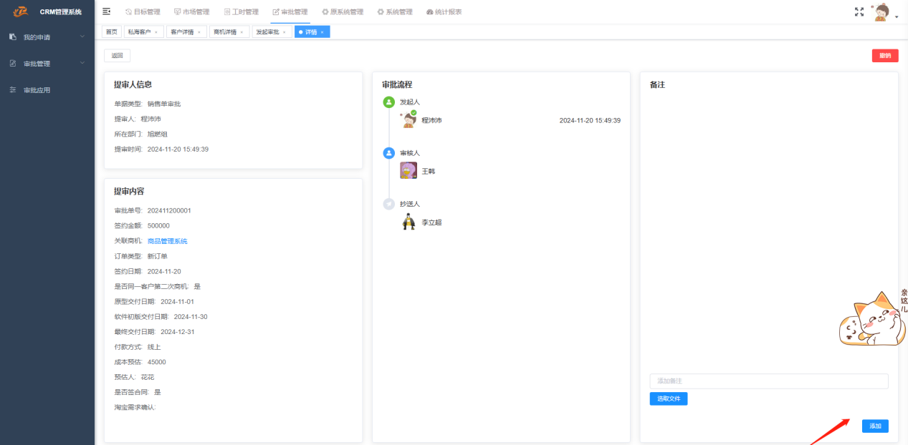

当销售单审批通过后，可以在“销售单”页签中看到这个销售单，点击销售单后面的操作按钮， 在跳转的界面输入信息后，可以进行相应操作。

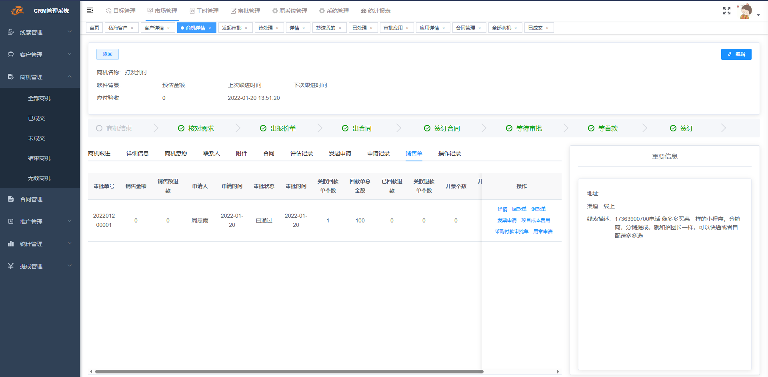

（5）操作记录：操作记录界面会记录对商机进行过的所有操作。

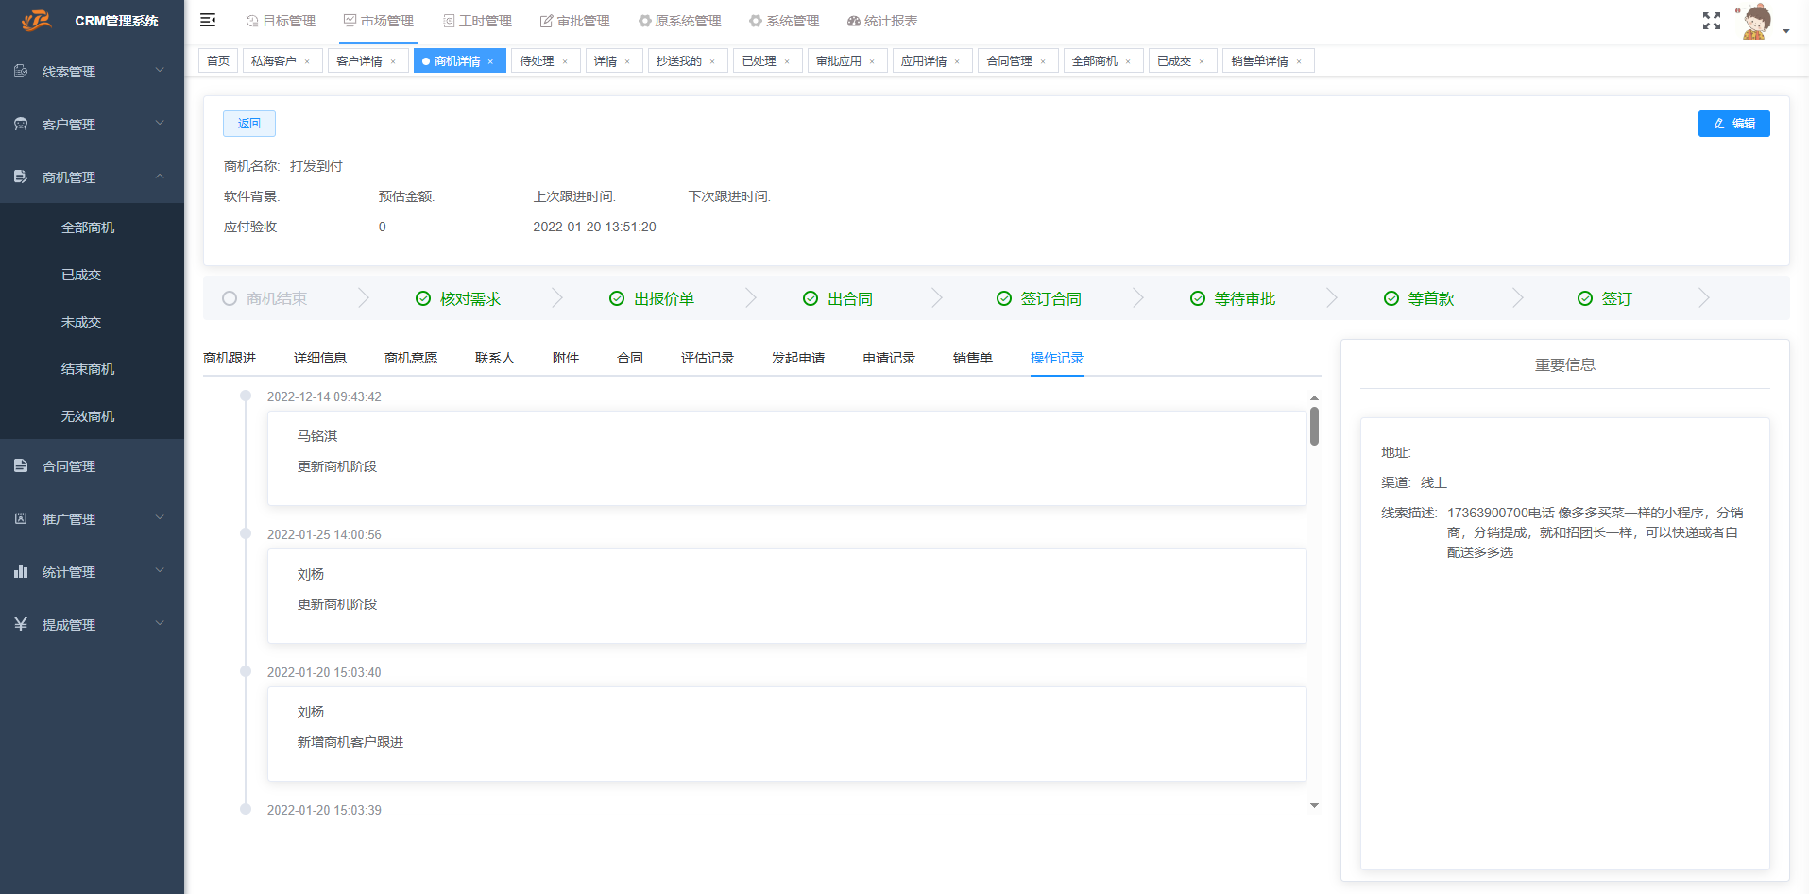

1. 流转记录：流转记录界面显示商机的流转信息，在次界面可以对商机进行编辑操作，也可以直接将这个商机转入公海。

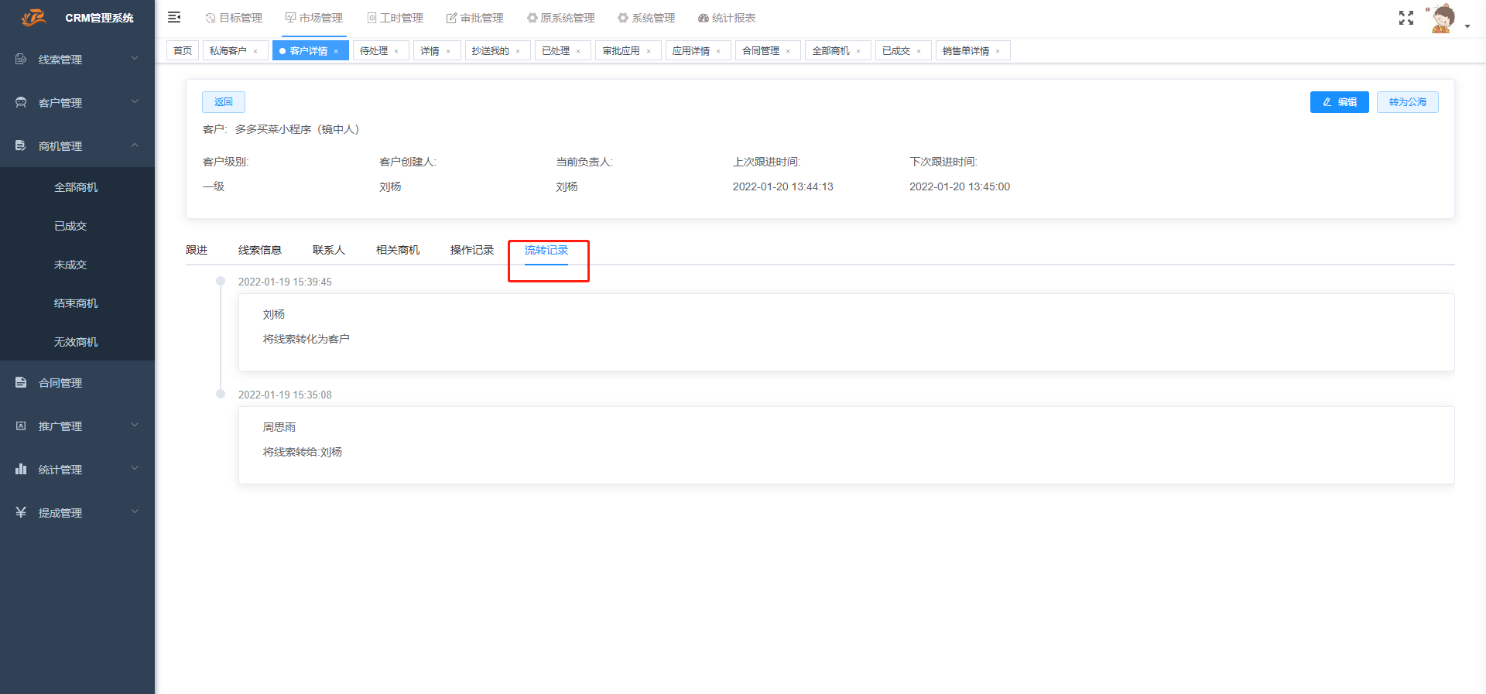

#### 4.2.2已成交

当商机成交之后，对应的客户就会显示在已成交客户界面。在此处可以勾选客户再次创建商机。此处新增客户之后，会默认显示到私海客户里面。

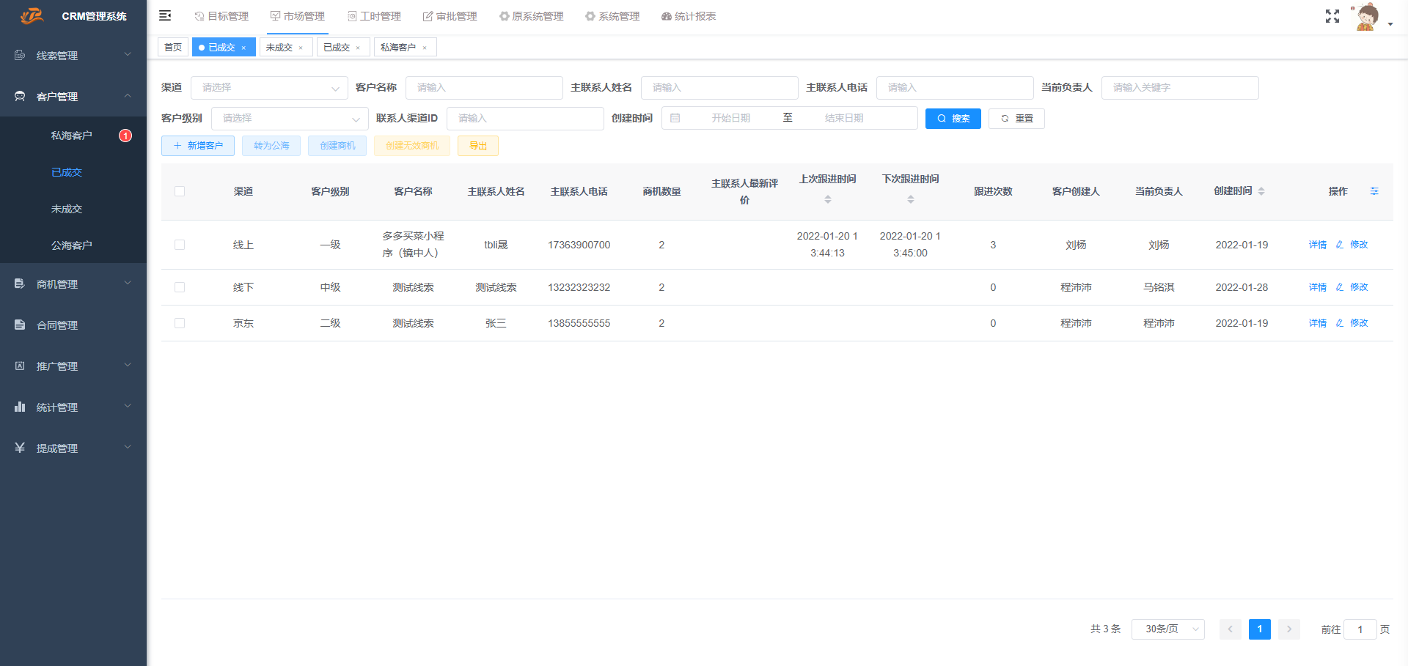

#### 4.2.3未成交

所有未回款的商机，都显示在未成交菜单下，点击后面的操作按钮可以进行相应操作。

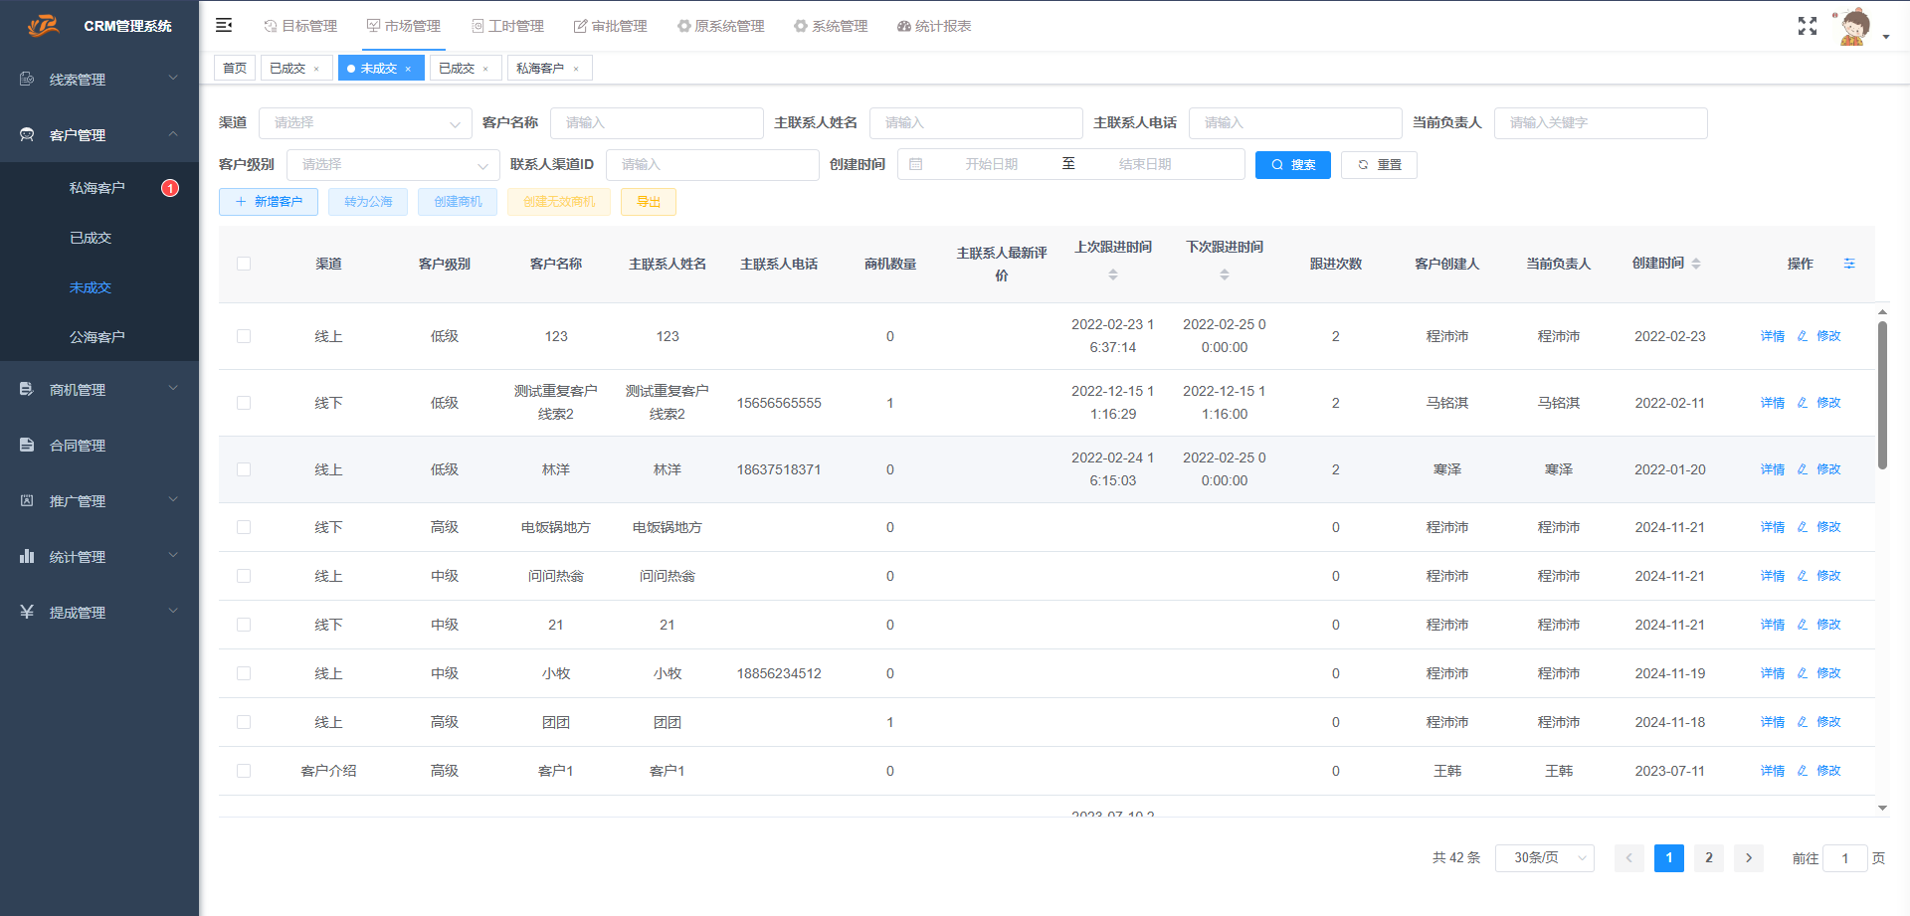

#### 4.2.4公海客户

私海转为公海的客户会在此处显示，公海里的客户所有员工都能看到，员工可以进行认领或者导出操作。

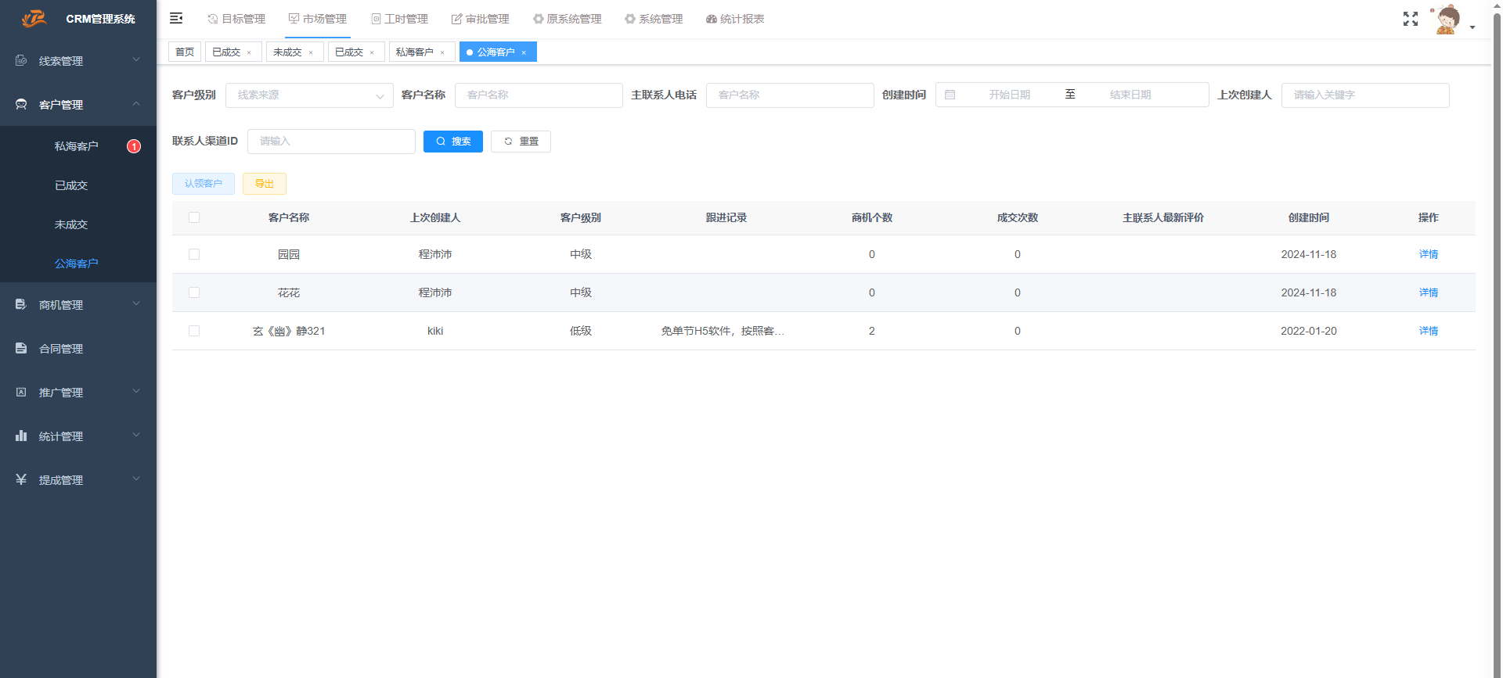

### 4.3商机管理

#### 4.3.1全部商机

在客户管理中新增的商机，显示在此列表中。

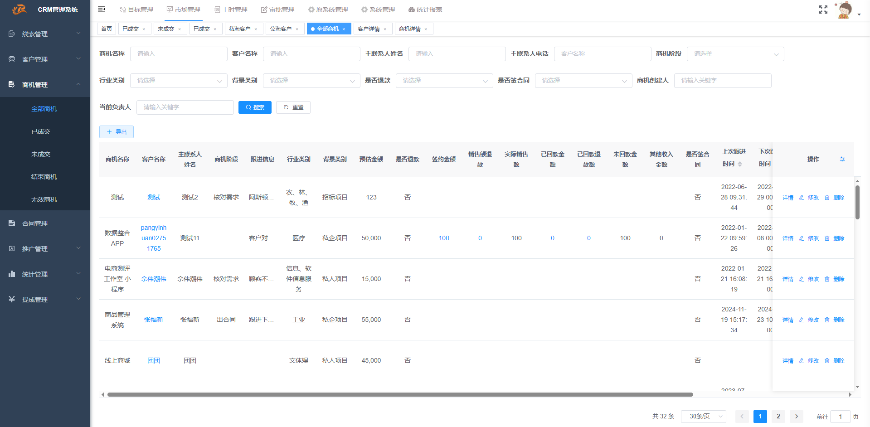

点击“客户名称”会跳转到客户信息界面，能够查看客户详情以及与其相关的商机信息等。

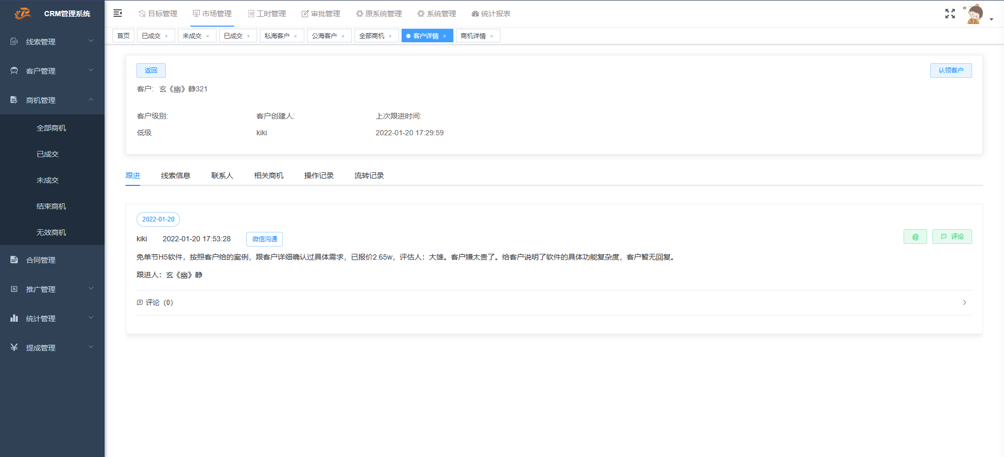

点击“签约金额”、“回款金额”、“已回款退款额”字段，能查看商机的金额信息。

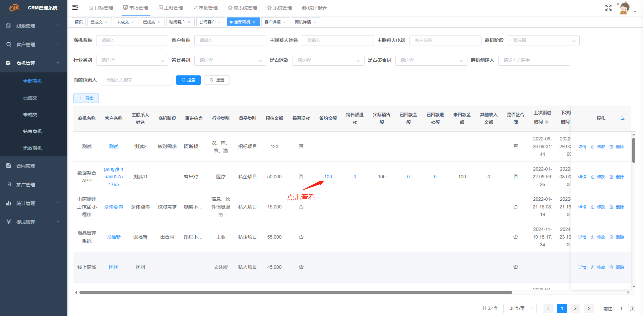

#### 4.3.2已成交

当商机有了“已回款金额”时，就会变为已成交。

点击“签约金额”下的数字，能查看每次签约时的记录。

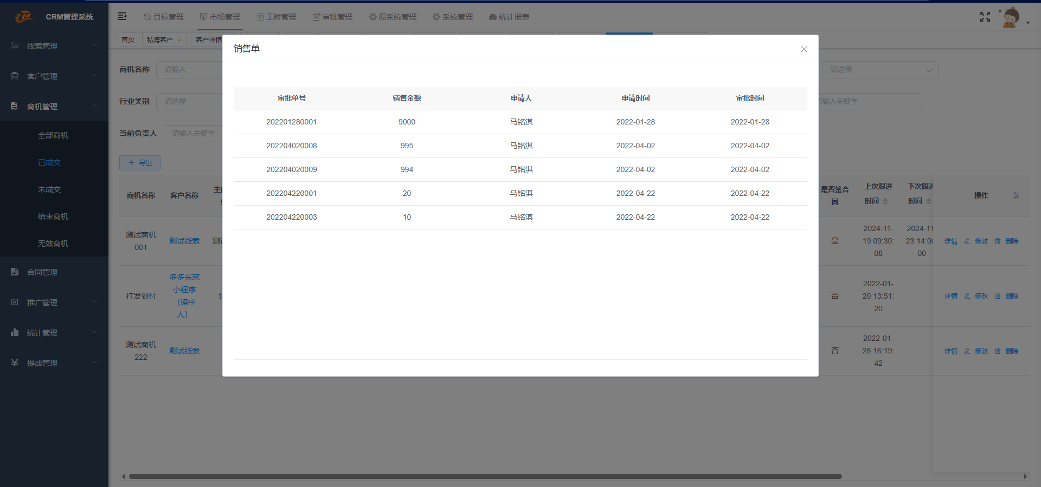

点击“已回款金额”下面的数字，能看到回款明细。

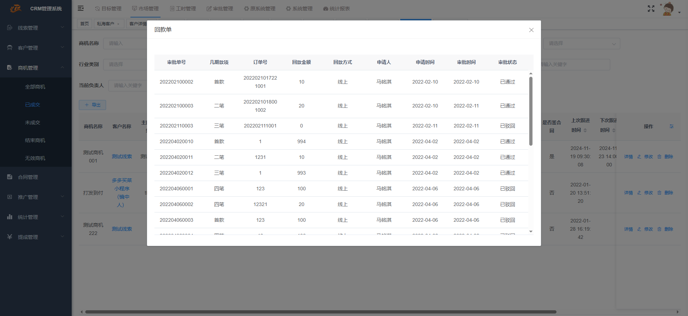

#### 4.3.3未成交

没有已回款金额的商机为“未成交”商机。

点击界面的蓝色字体可以查看相应信息的详情。

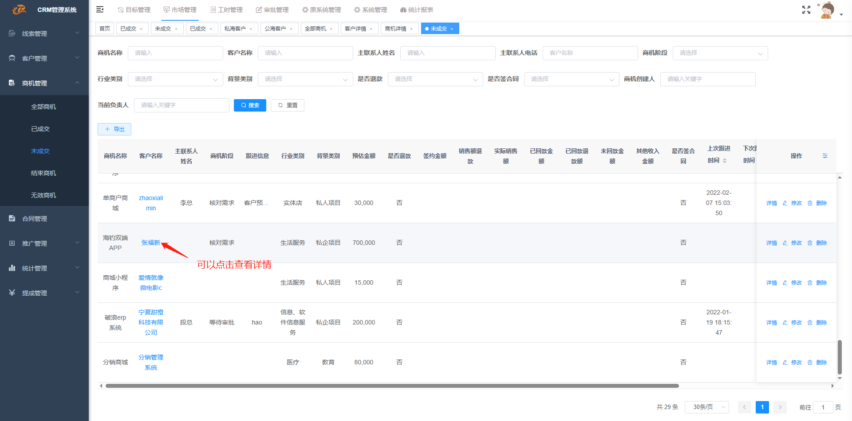

#### 4.3.4结束商机

在商机详情界面，点击商机阶段中的“结束商机”，商机就会显示在此处，点击蓝色字体可以查看详情。

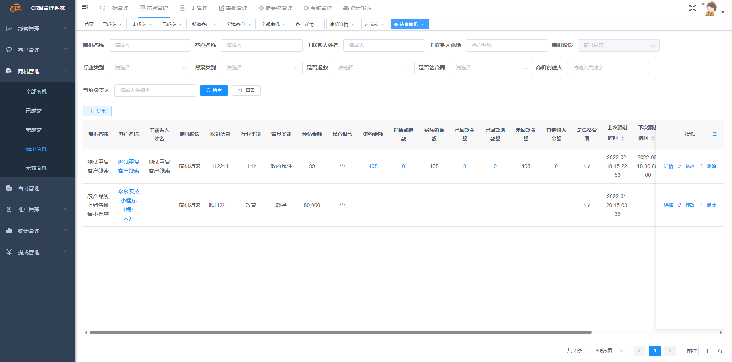

#### 4.3.5无效商机

当商机无法实现或者因为其他原因无法开发时，可以创建成无效商机，会显示在此界面。

点击后面的按钮可以进行修改和删除操作，点击列表中的蓝色字体可以查看相应详情。

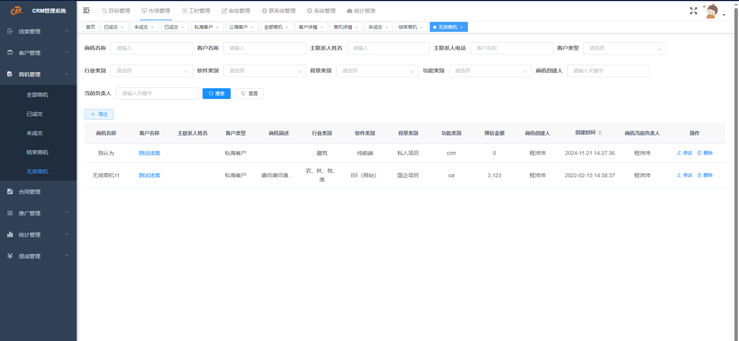

### 4.4合同管理

在商机详情中，申请的合同审批通过后，会在此处显示，可以给合同上传附件，或者下载合同附件。

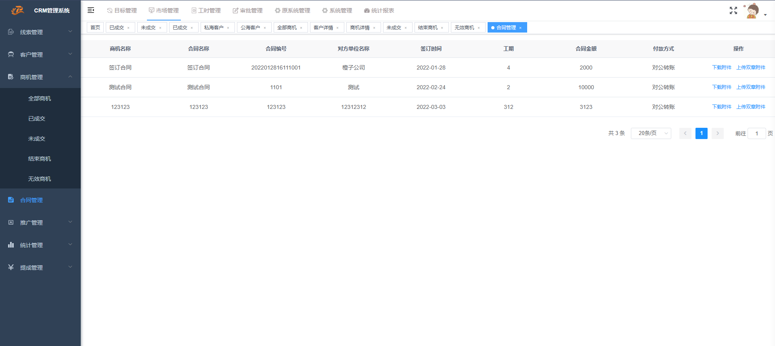

### 4.5推广管理

#### 4.5.1推广来源

新增的推广来源可以在新增推广金额时直接选择使用。

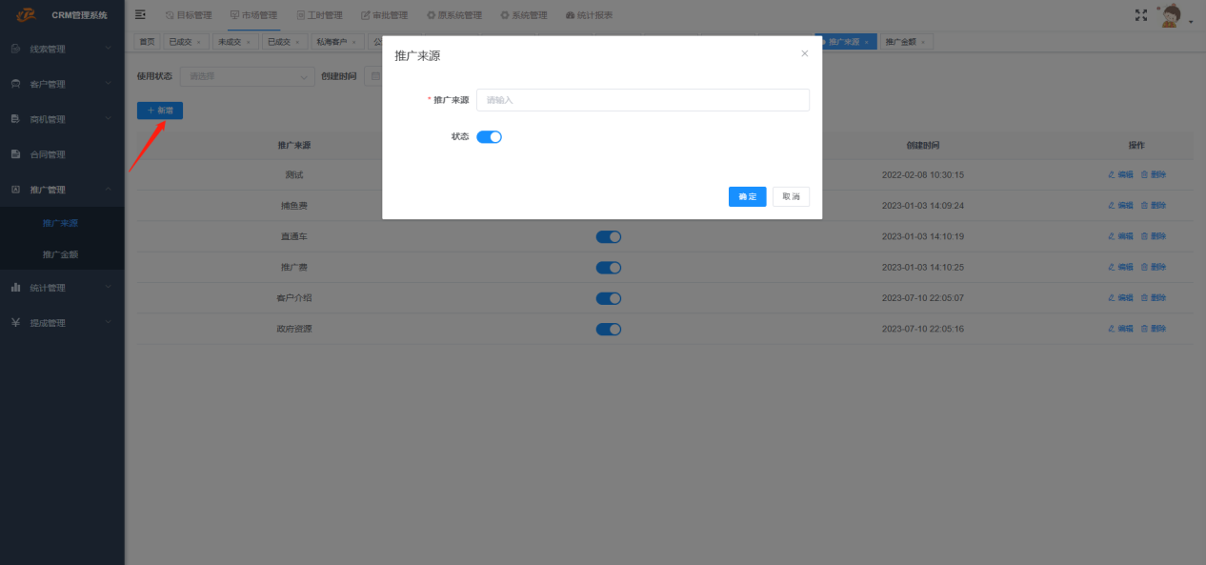

#### 4.5.2推广金额

点击【新增】按钮，可以新增推广金额，在弹框界面点击【添加】，可以添加多个推广渠道和金额。周新增和月新增操作方式一致。

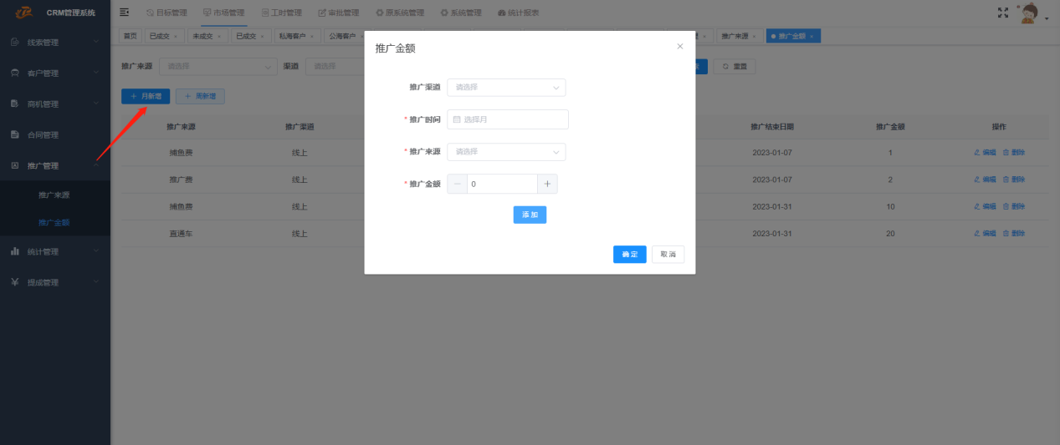

### 4.6统计管理

#### 4.6.1每日业绩统计

系统会根据以下的几个维护统计相应数据进行展示。

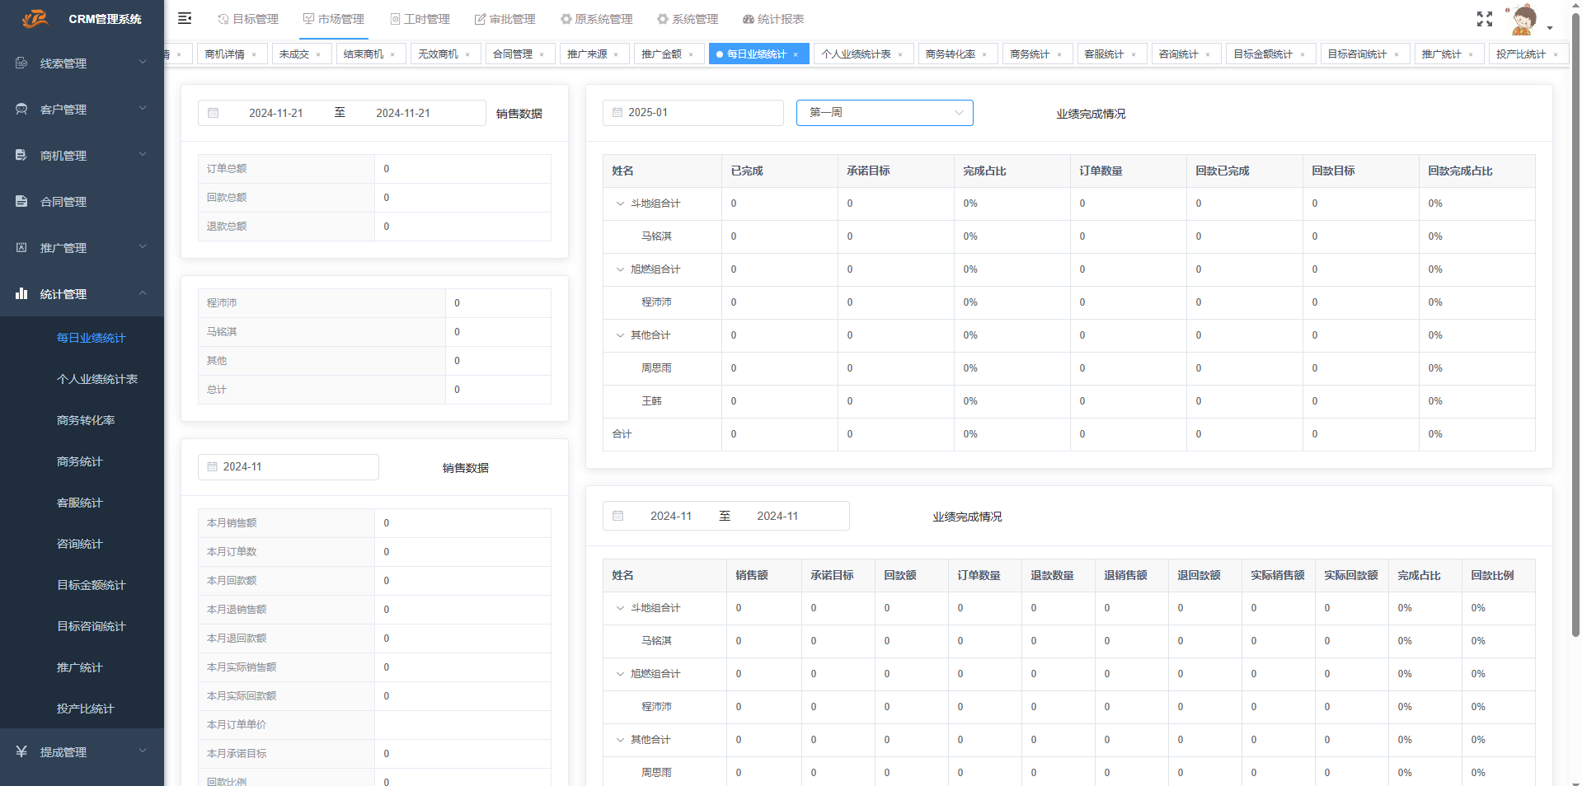

#### 4.6.2个人业绩统计表

个人业绩界面显示个人的销售业绩，如果业务员负责的商机有了收款之后，此处就会有数据。

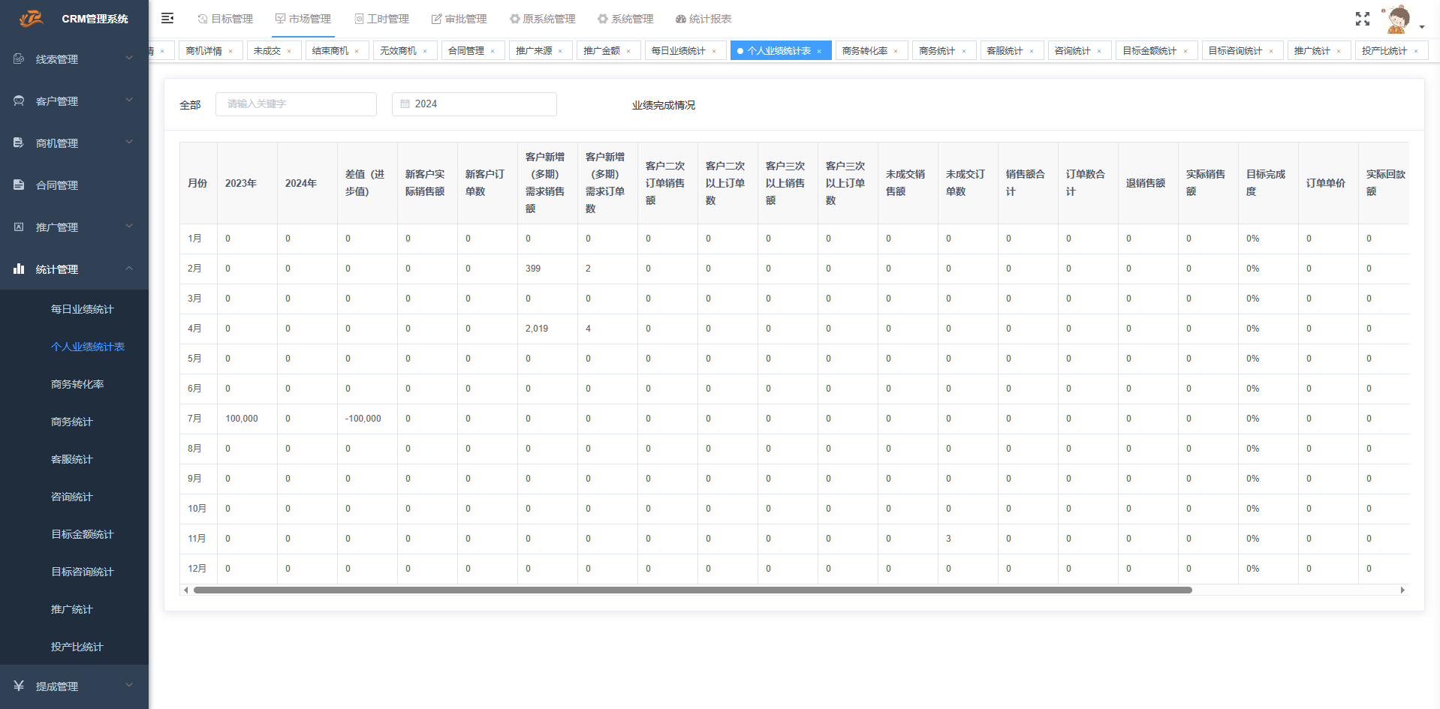

#### 4.6.3商务转化率

统计每个商务的线索数量及相关信息。

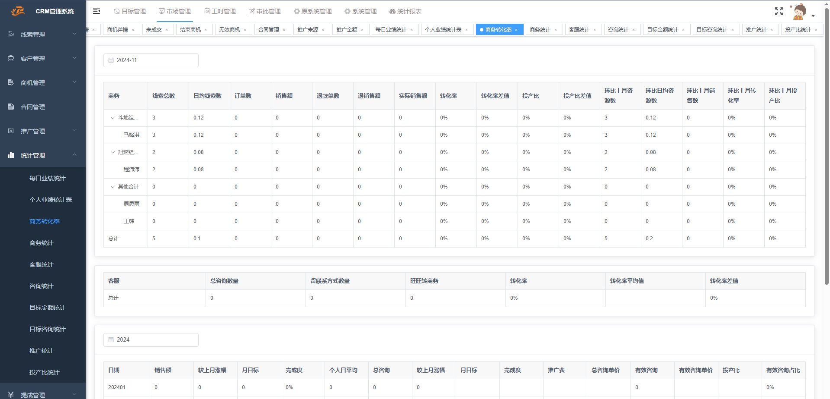

#### 4.6.4商务统计

通过商务名称统计各维度此人员的商机数据。可以通过导出按钮将数据信息进行导出。

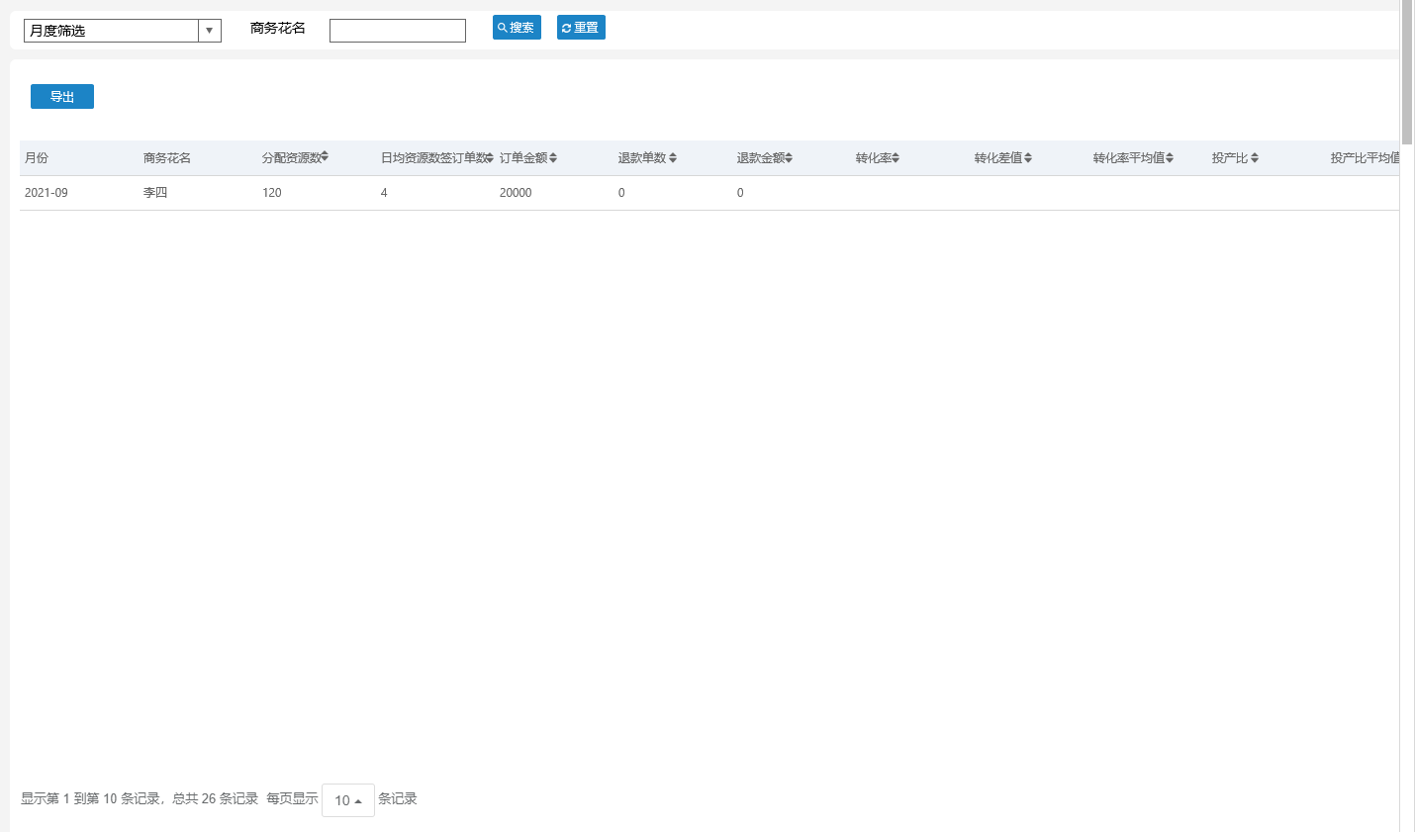

#### 4.6.5客服统计

客服统计界面与商务统计界面相似，统计的是客服相关的数据信息。

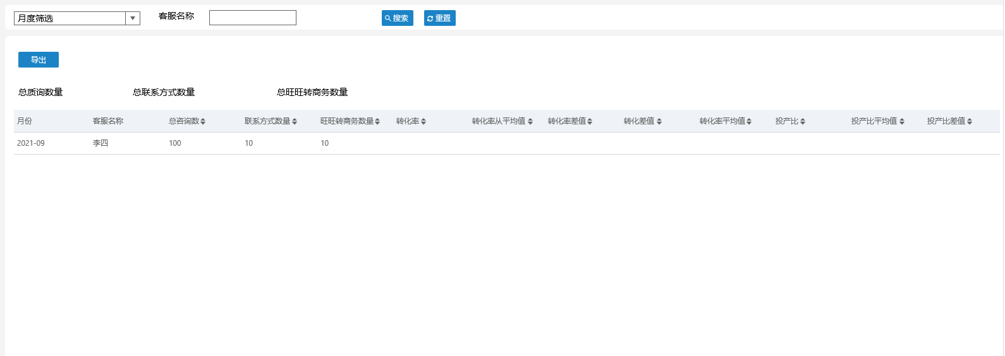

#### 4.6.6咨询统计

通过各店铺的客户来源、有效数占比、链接来源占比用饼图的方式来统计咨询信息。

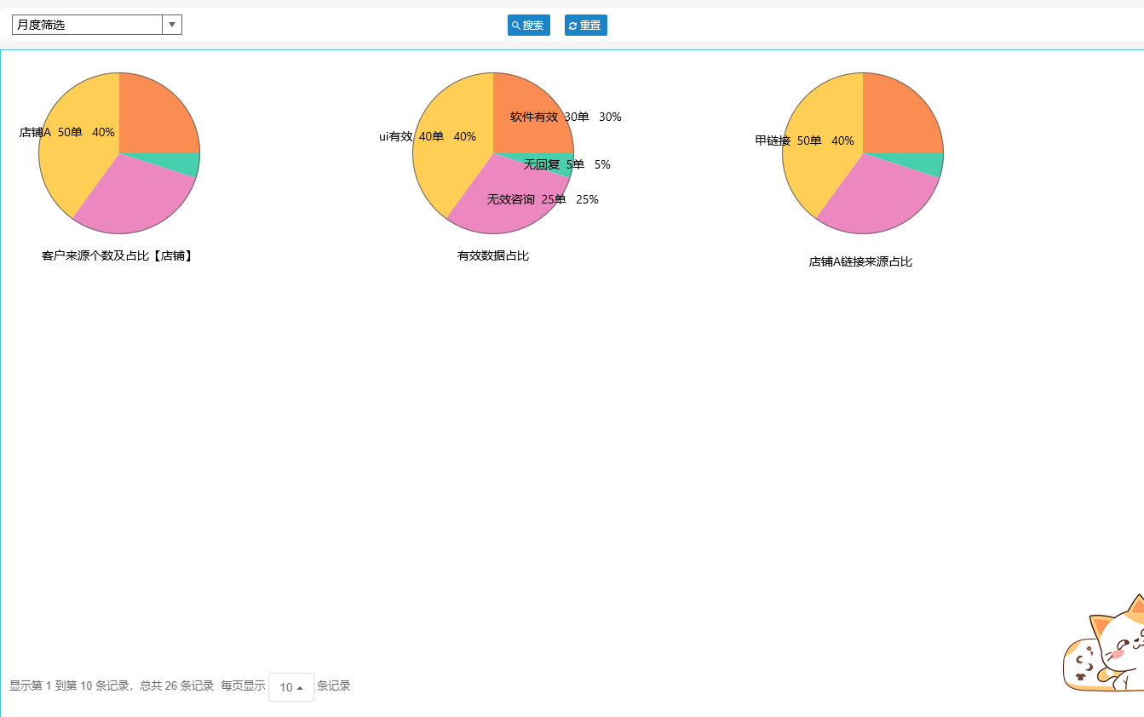

#### 4.6.8目标咨询统计

通过折线图的方式按月份对争取目标咨询数、实际完成咨询数、基础目标咨询数进行统计。

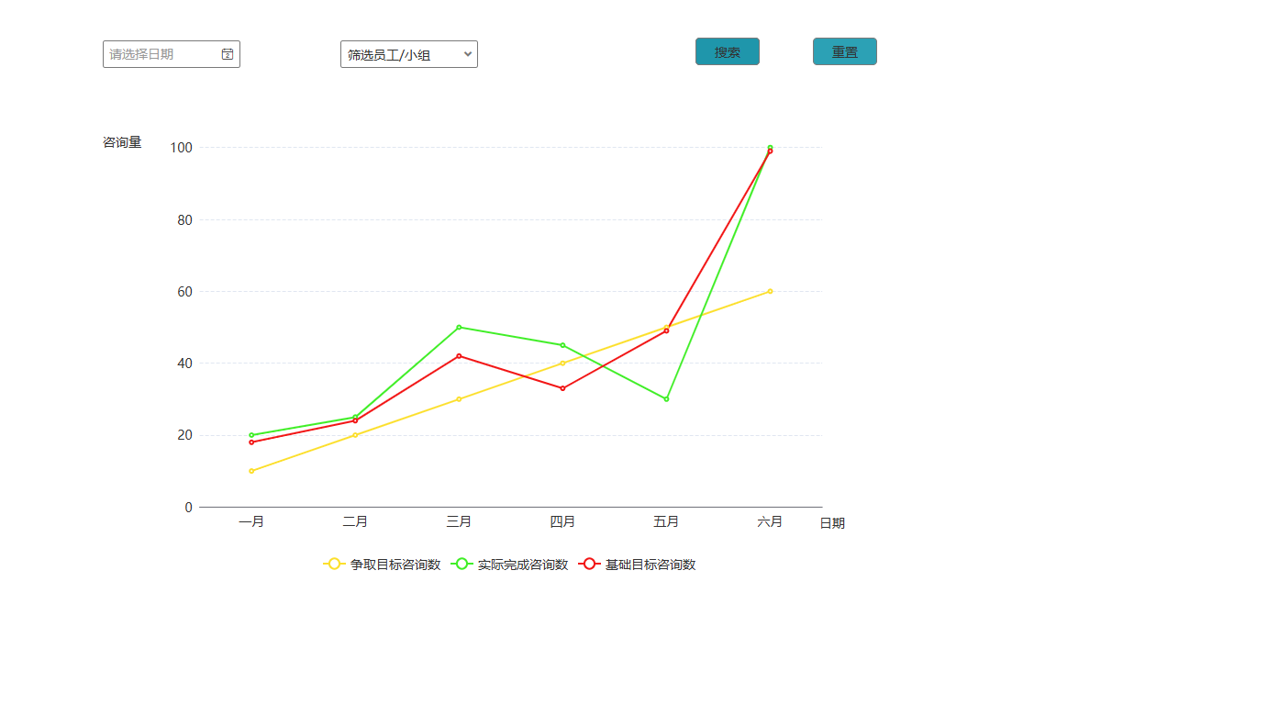

#### 4.6.9推广统计

统计每月用于推广使用的费用，用折线图显示。

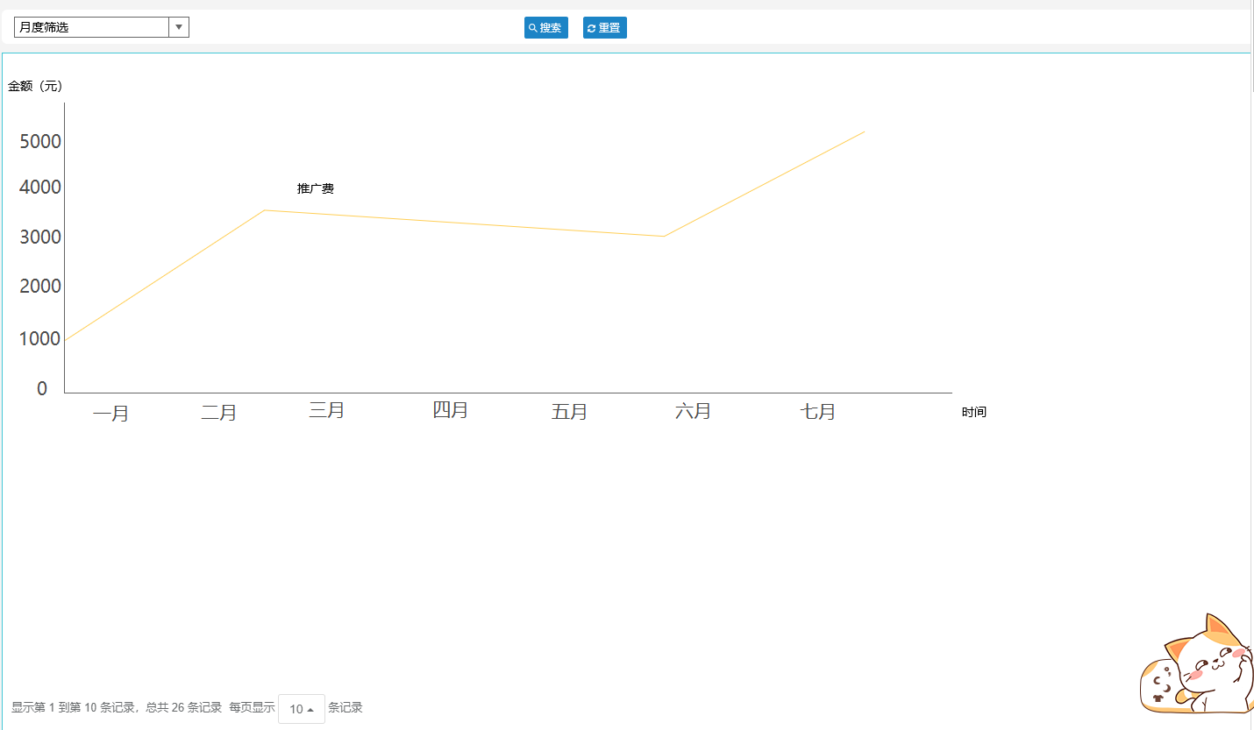

#### 4.6.10投产比统计

通过以下几个维度对系统中能统计到的数据进行了全面的统计展示。

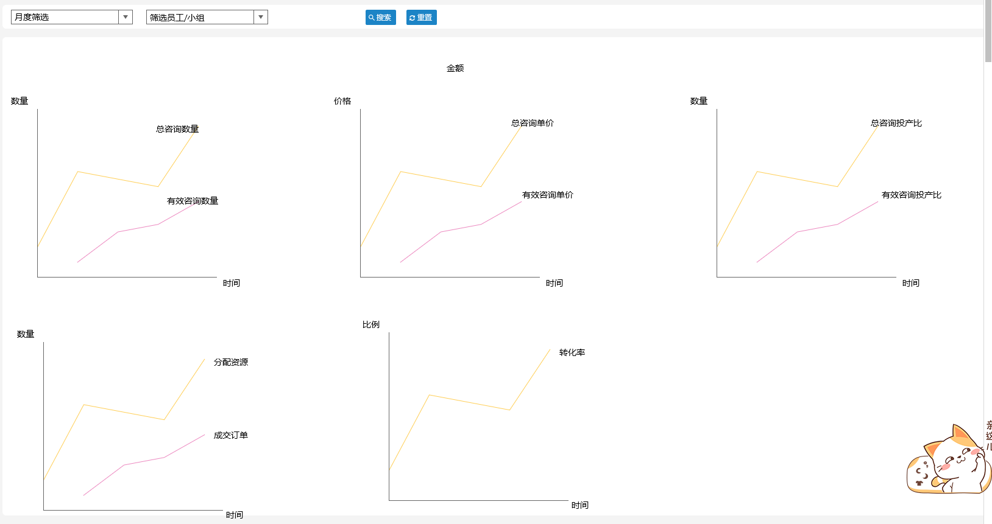

### 4.7提成管理

#### 4.7.1提成管理

点击【创建】按钮，在新增界面给商务人员创建提成比例，创建成功后，在详情界面可以进行查看。

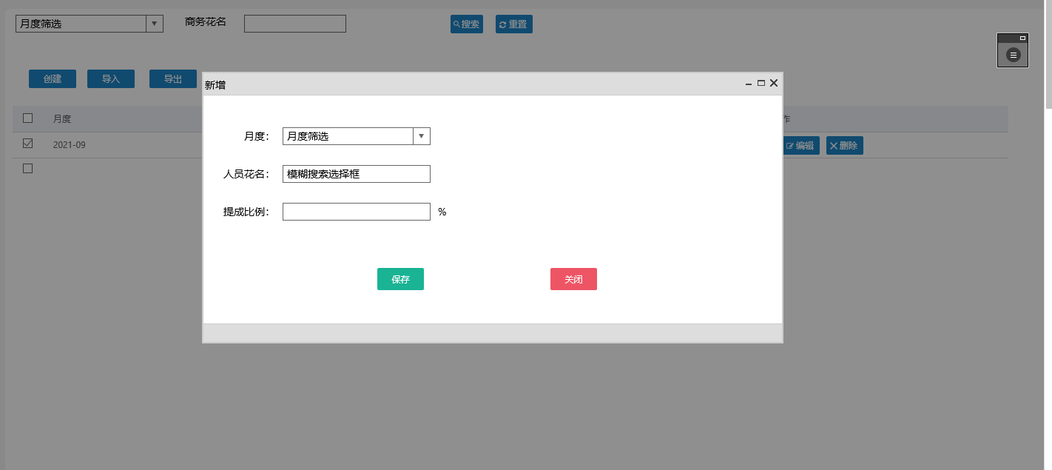

#### 4.7.2提成信息

显示商务人员的提成信息，点击【详情】按钮可查看详情。

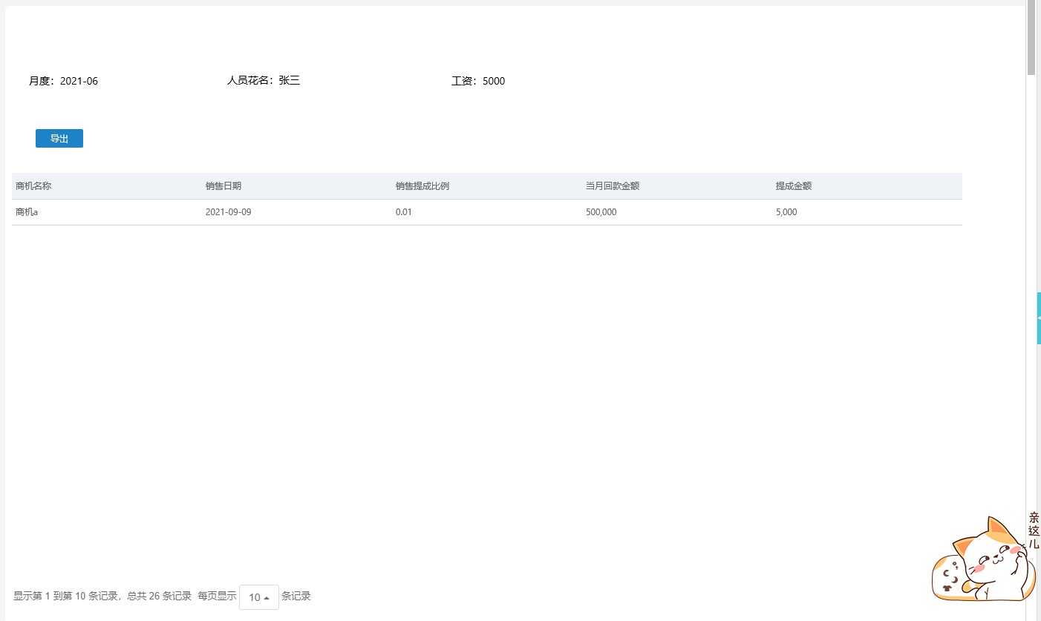

## 工时管理

### 5.1工时

点击【新增】按钮添加个人工时，在新增界面输入相应信息即可，点击新增界面的【添加】按钮，可以给多个项目添加工时。

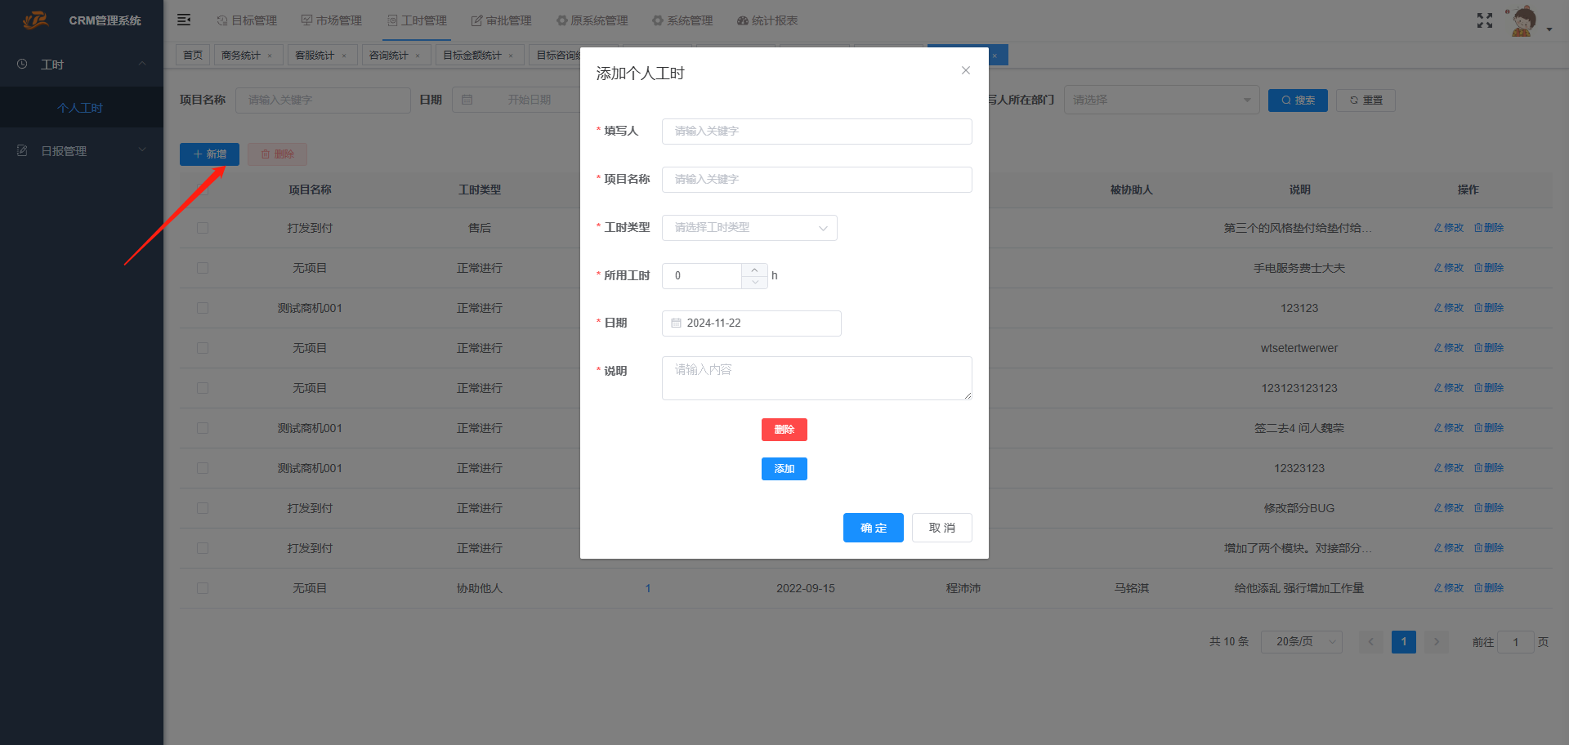

点击所用工时下的蓝色数字，可以查看个工时详情。

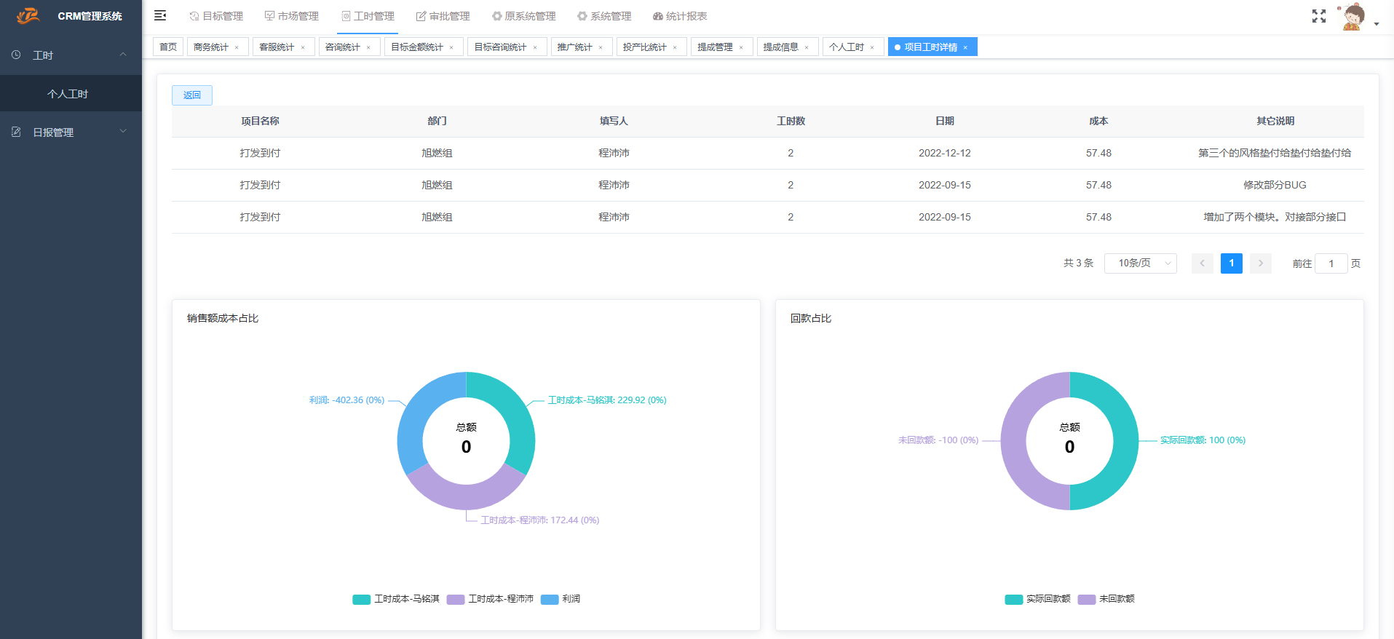

### 5.2日报管理

#### 4.6.7目标金额统计

用折线图的方式按月统计公司目标金额、员工完成目标、部门目标金额和实际完成金额。

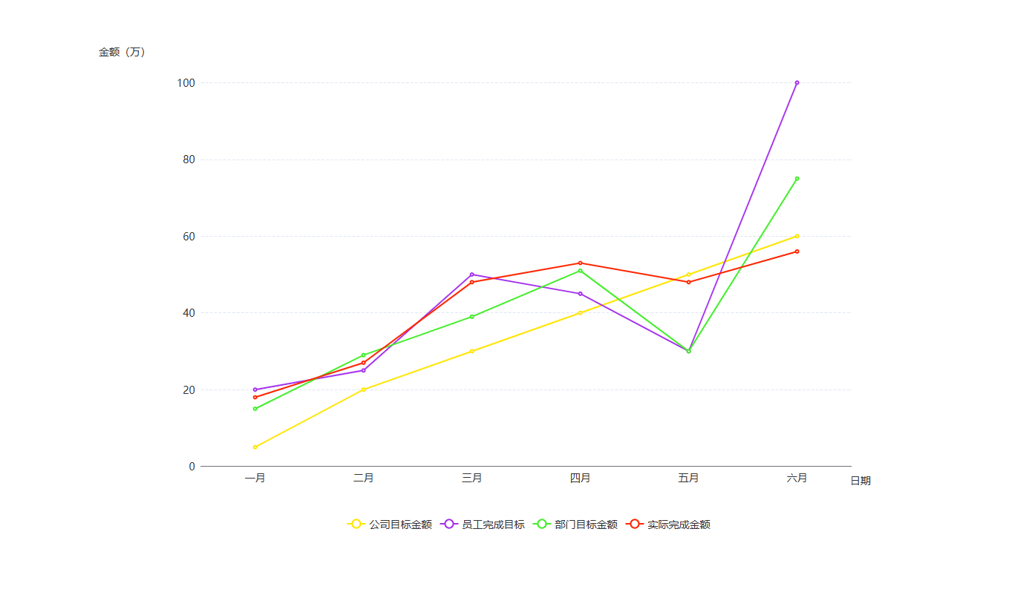

#### 5.2.1日报提交

点击【一键生成日报】系统会根据当天填写的工时显示出当天的工作内容，然后再输入明日计划，点击【确定】日报新增成功。

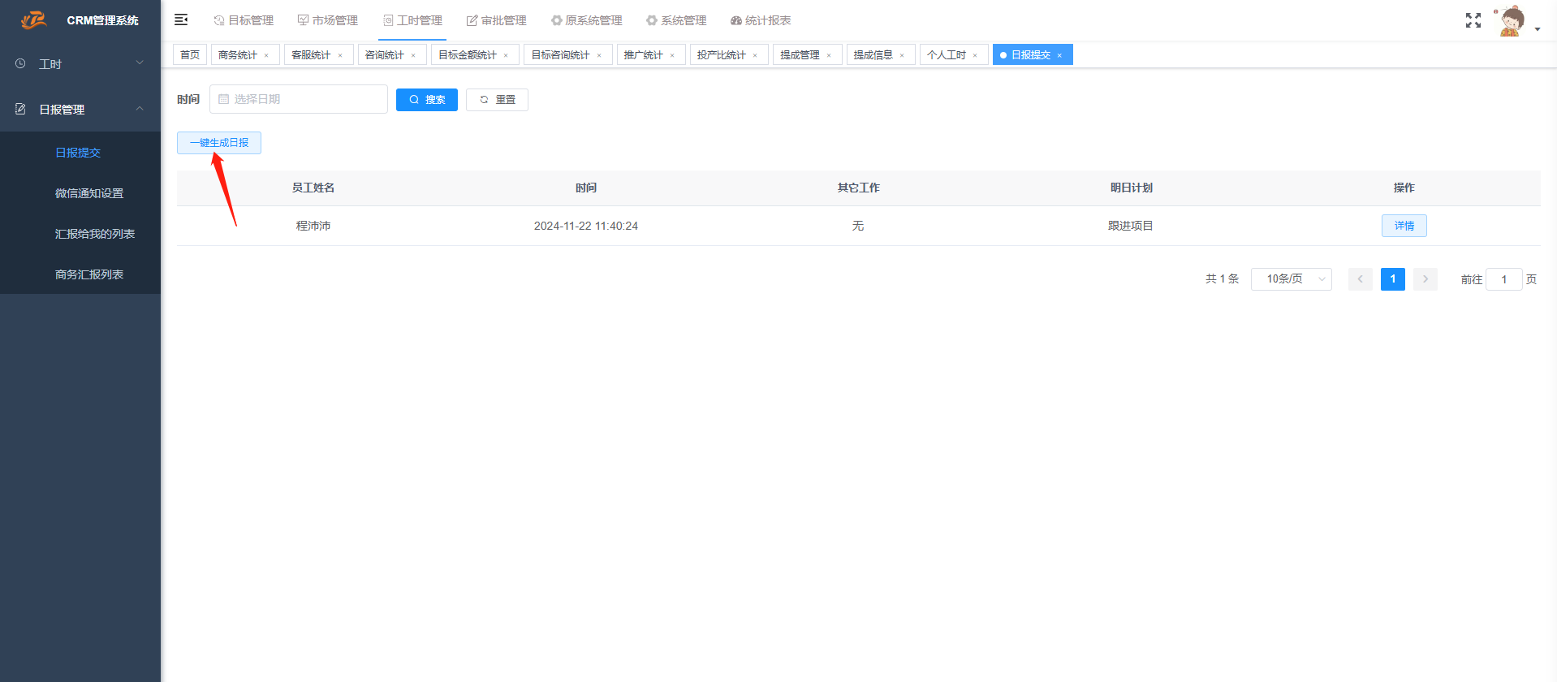

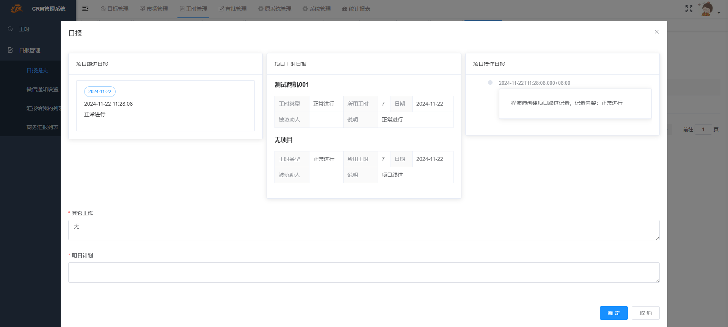

#### 5.2.2微信通知设置

通过新增按钮，可以设置汇报的接收方和汇报方等。

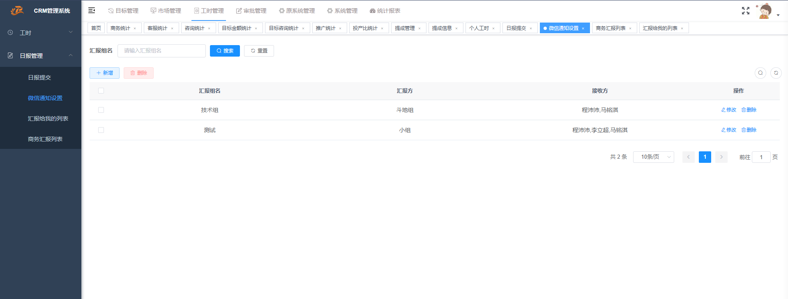

#### 5.2.3汇报给我的列表

当接收方有“我”时，别人汇报的信息会在此显示，可以点击【详情】按钮查看。

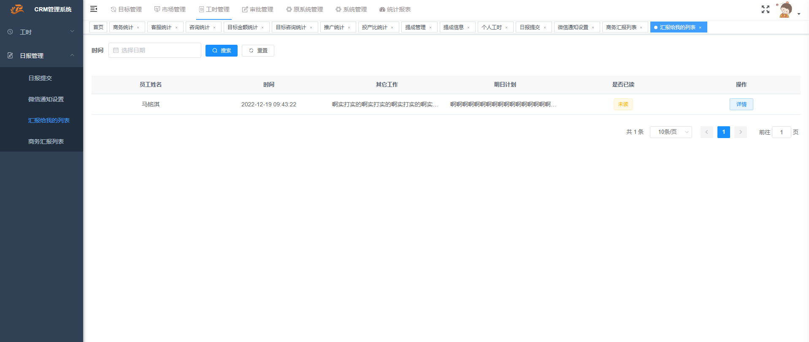

#### 5.2.4商务汇报列表

商务汇报的列表显示在此处，点击详情按钮，汇报状态变为“已读”。

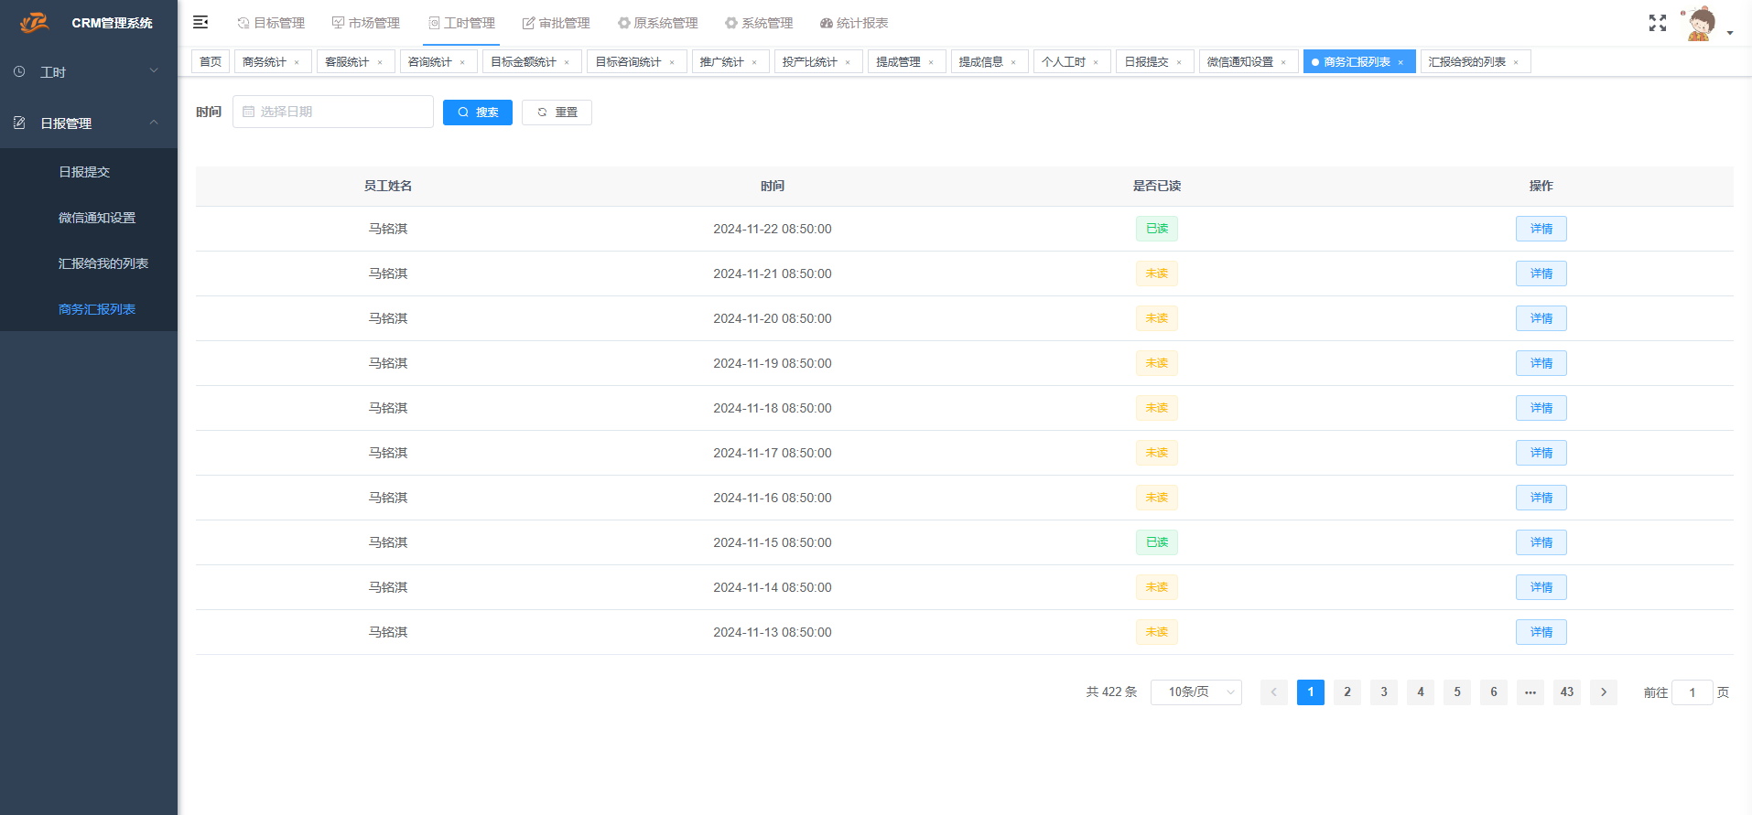

## 系统管理

### 6.1员工管理

员工管理会同步企业微信中的员工信息，点击【详情】可以查看员工详情。

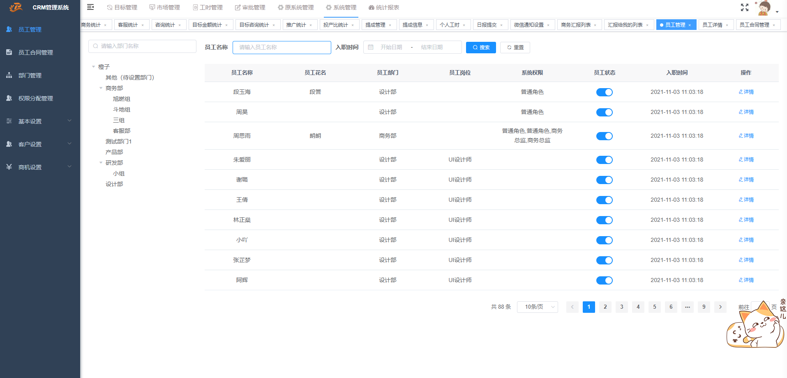

在详情界面通过【新增】按钮可以给员工添加合同、薪资和档案。

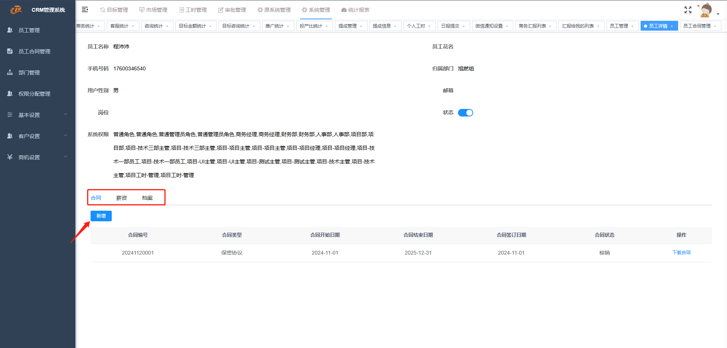

### 6.2员工合同管理

点击【新增】按钮可以给员工添加合同，添加的合同在员工管理的详情中也可以查看。

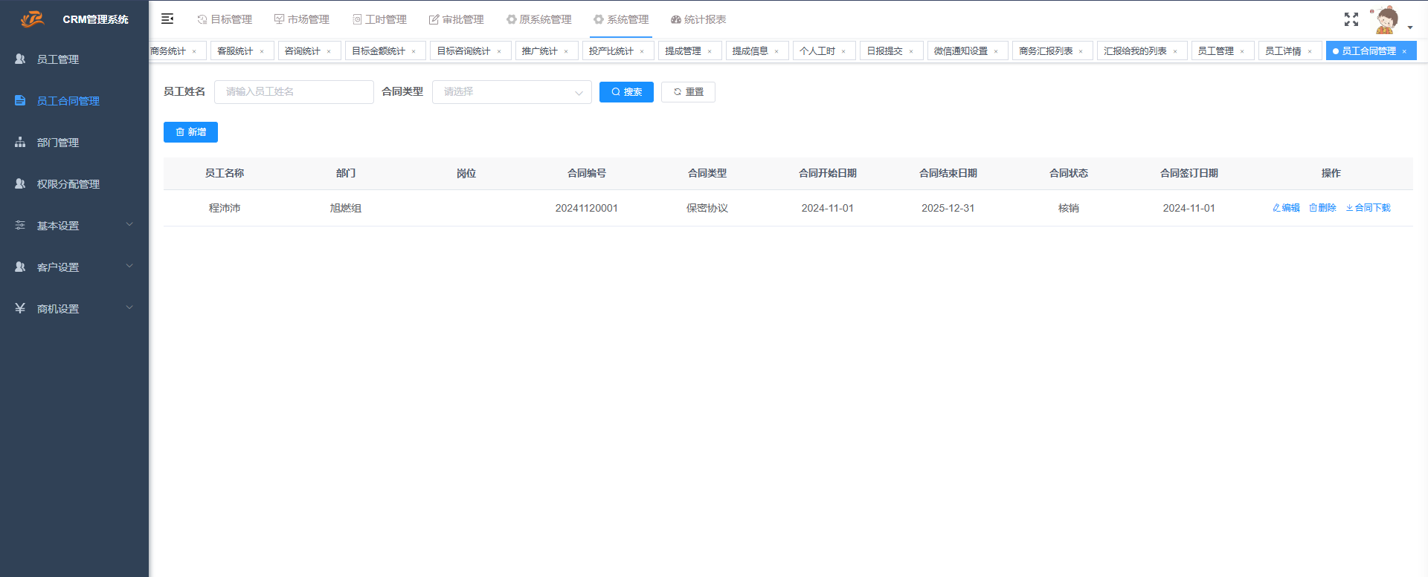

### 6.3部门管理

点击上方的【新增】按钮，新增部门，点击部门后面的新增按钮可以给部门增加下级部门。

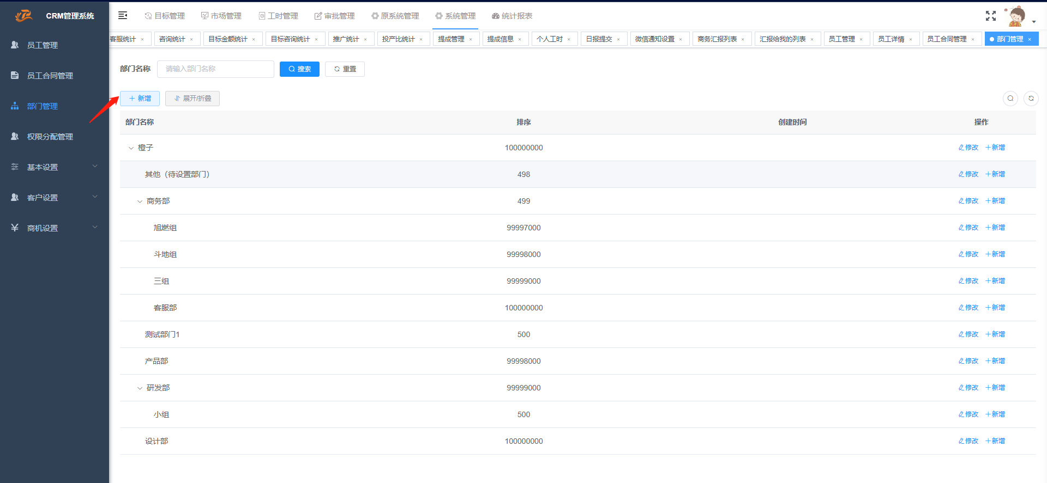

### 6.4权限分配管理

点击【新增】按钮，可以新增角色，角色权限用来限制每个角色能够查看的菜单权限。

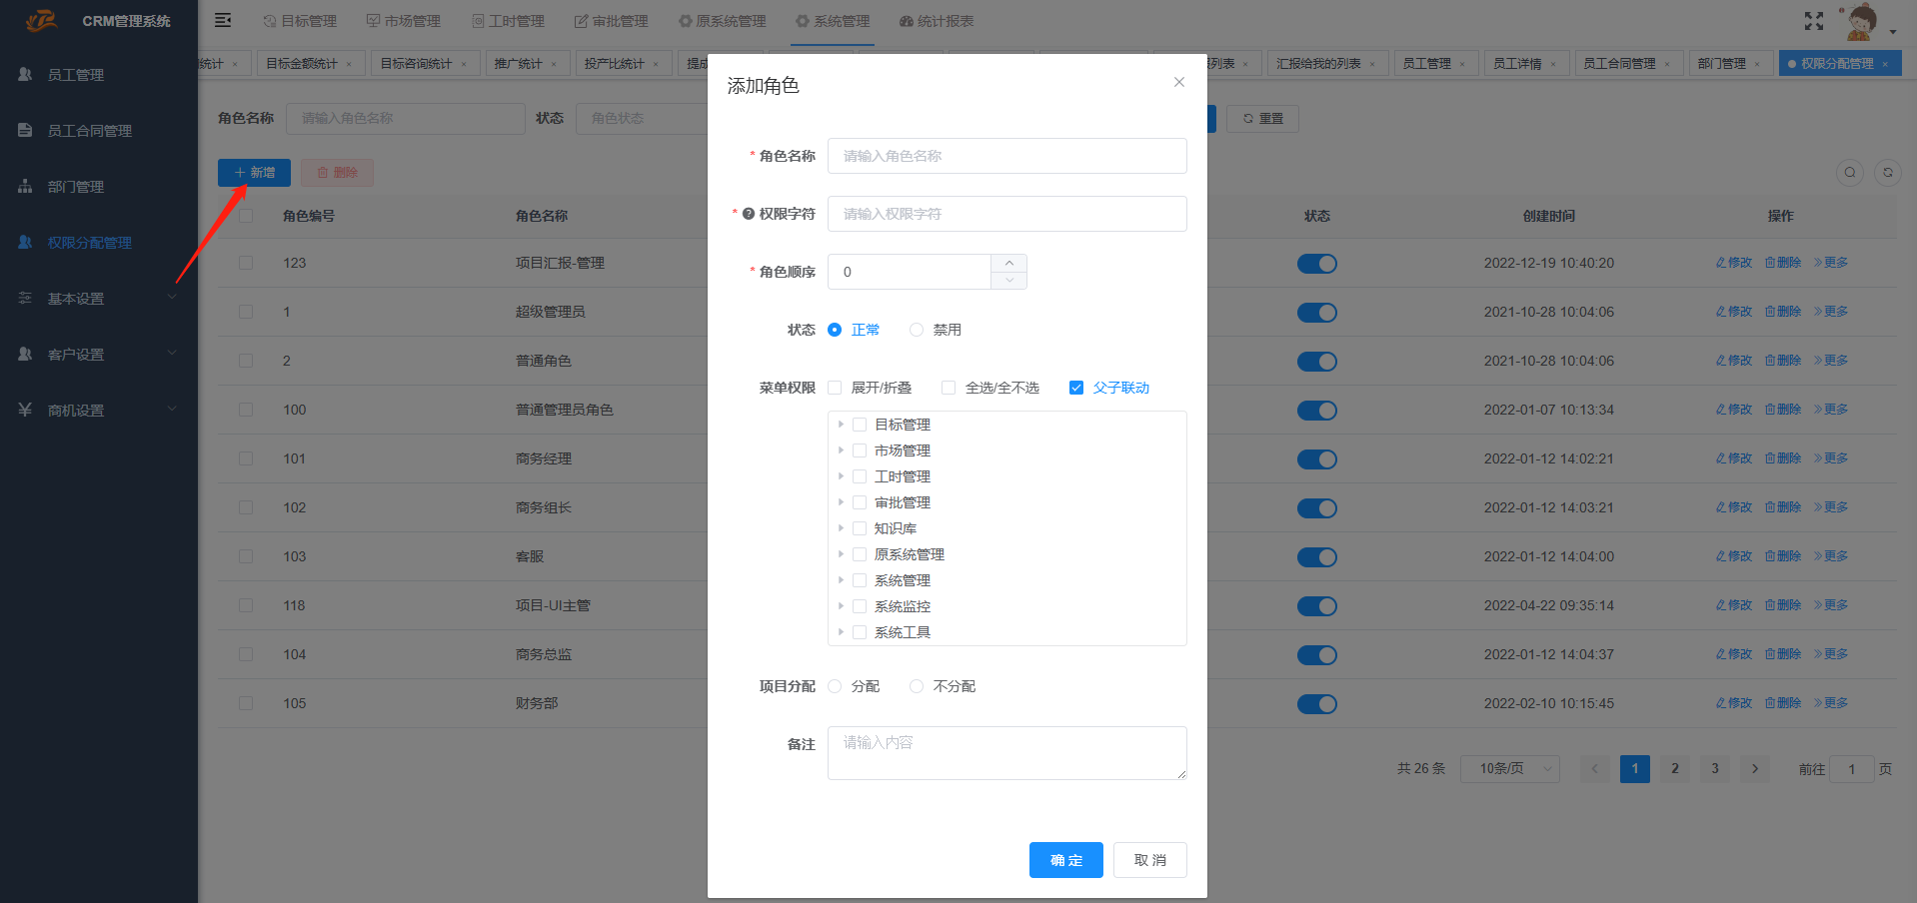

### 6.5基本设置

点击【新增】按钮，新增渠道名称，创建商机时的渠道可以在此处添加。

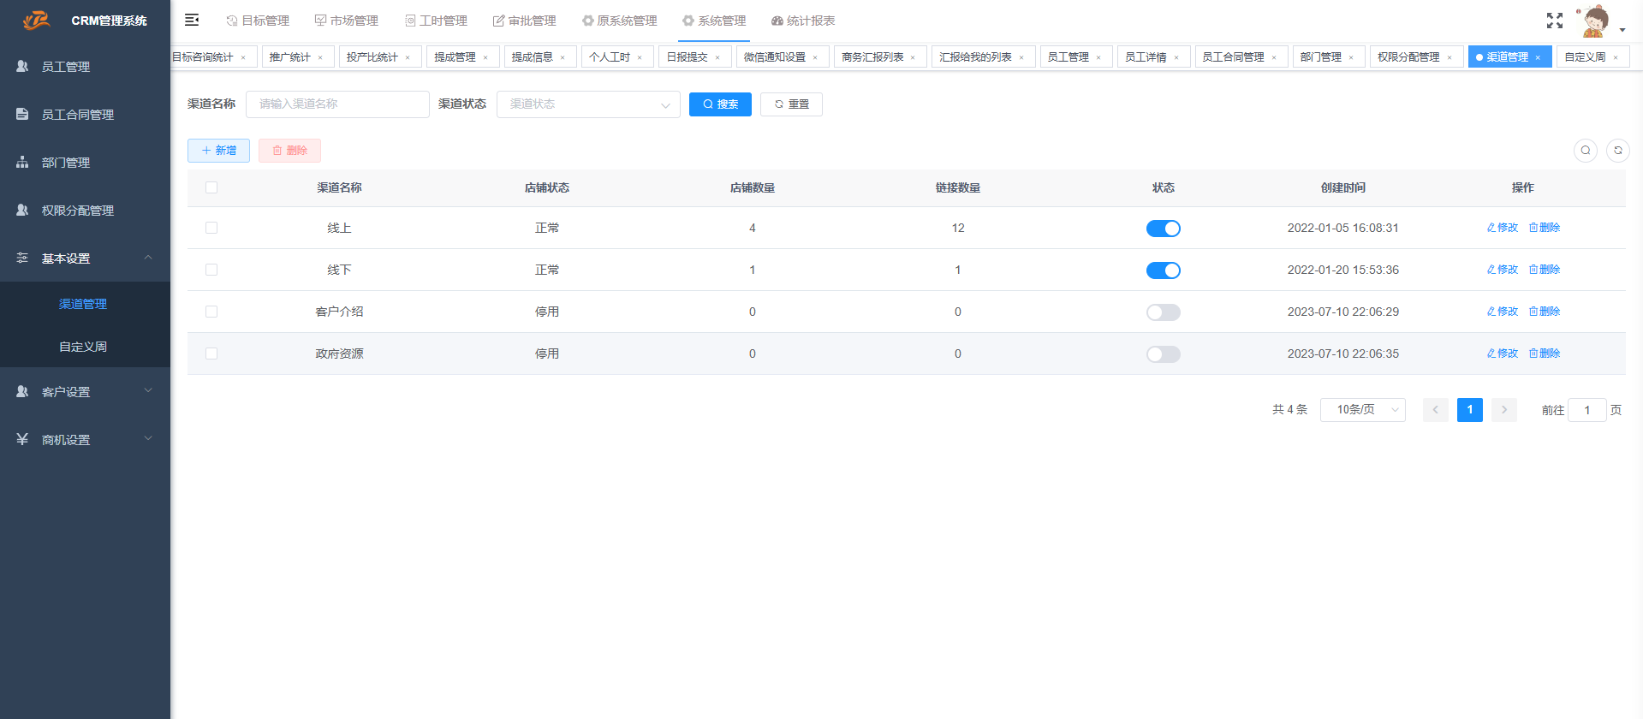

自定义周设置：点击【新增】在弹窗数据时间信息，确认后，自定义周数新增成功。

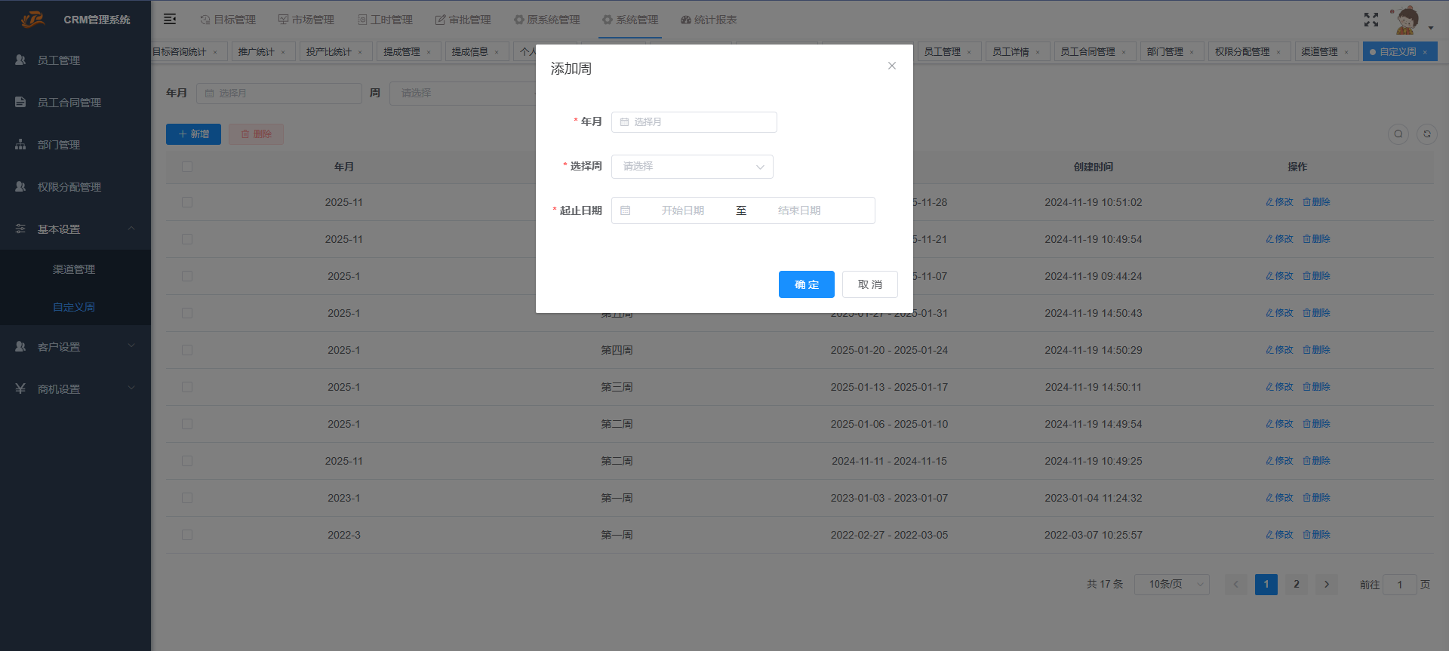

### 6.6客户设置

客户设置界面点击【新增】按钮，可以新增客户相关的标签信息，方便后续管理客户使用。

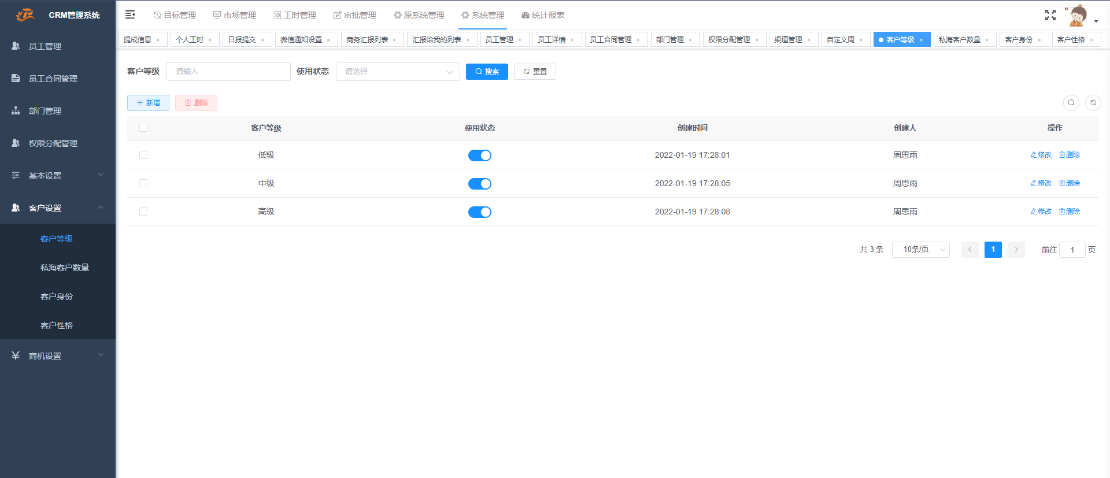

### 6.7商机设置

可以通过商机设置下面的菜单，点击【新增】按钮新增商机相关信息，新增成功过后，在市场管理中新增商机时，直接选择使用就行。

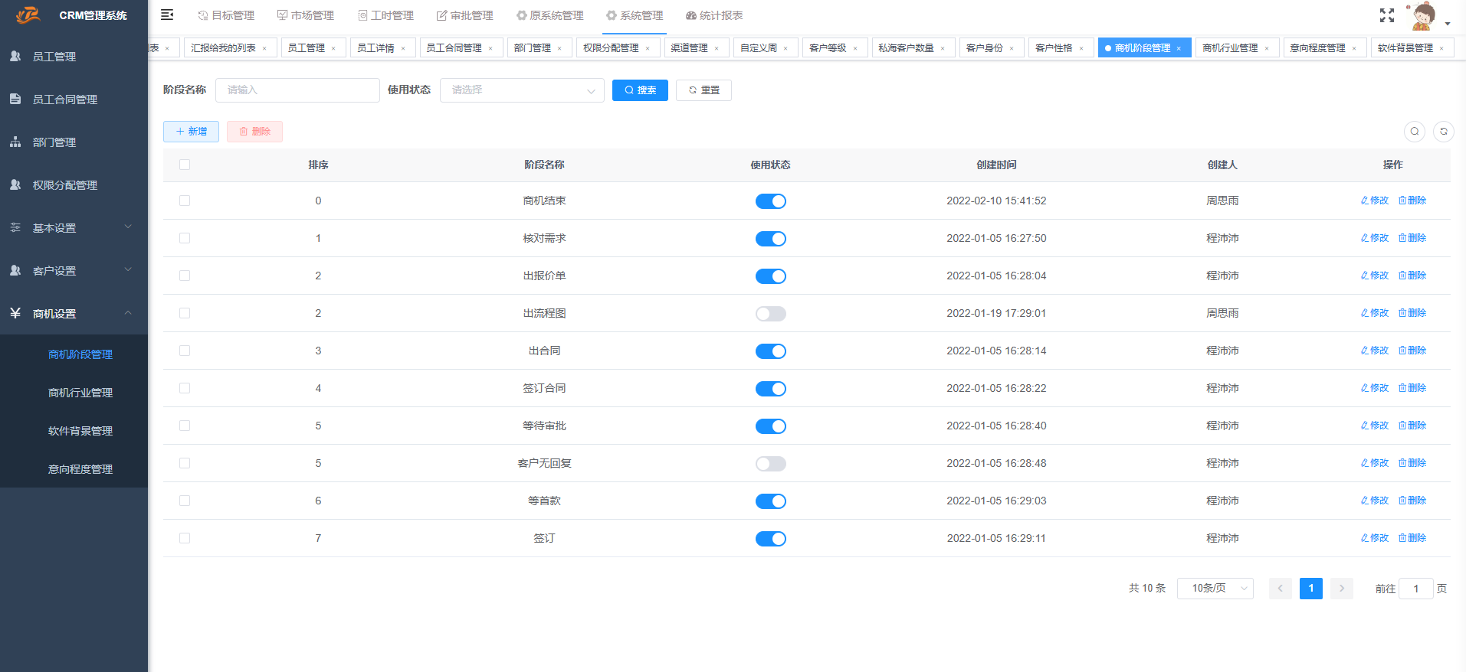

## 审批管理

### 7.1我的申请

**审批中：**在商机详情中提交的审批可以在我的申请界面看到，审批中的申请可以进行撤销。

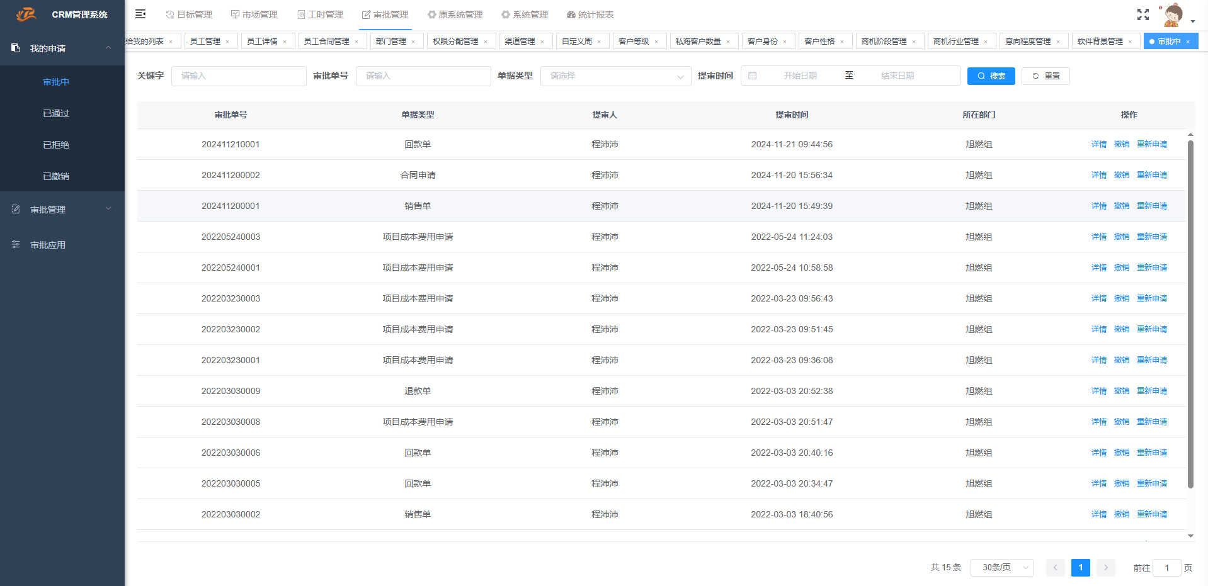

**已通过：**审批通过后，会显示在此处，点击【销毁】该条数据会在列表界面删除。

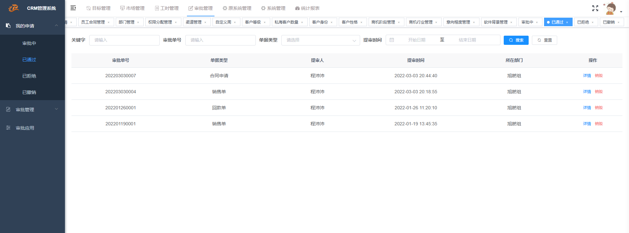

**已拒绝：**审核拒绝的申请，会在此处显示。

**已撤销：**已撤销的申请可以点击【再次申请】重新发起申请。

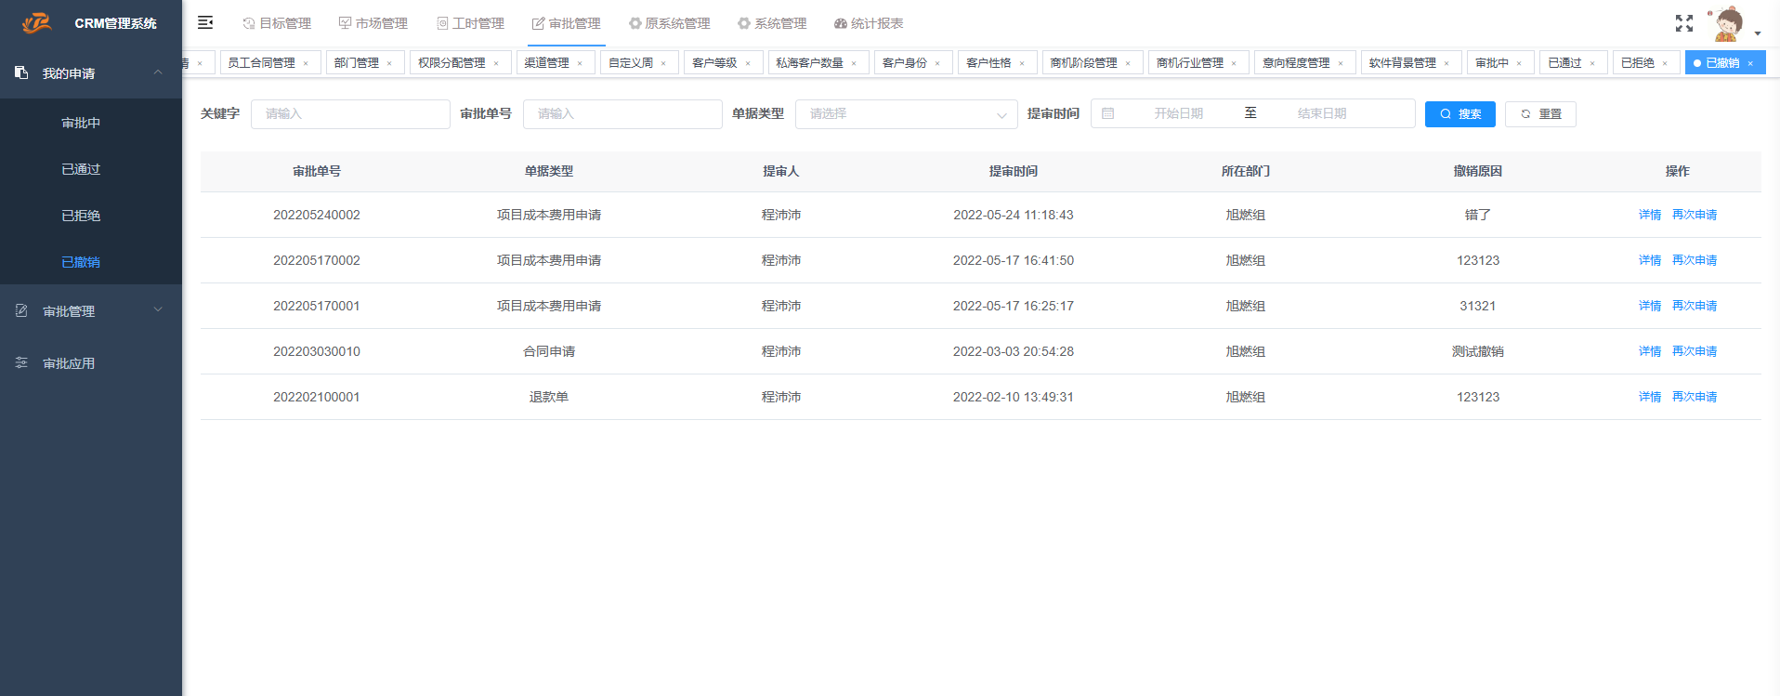

### 7.2审批管理

**待处理：**点击界面的【详情】按钮，在跳转界面进行审批操作。

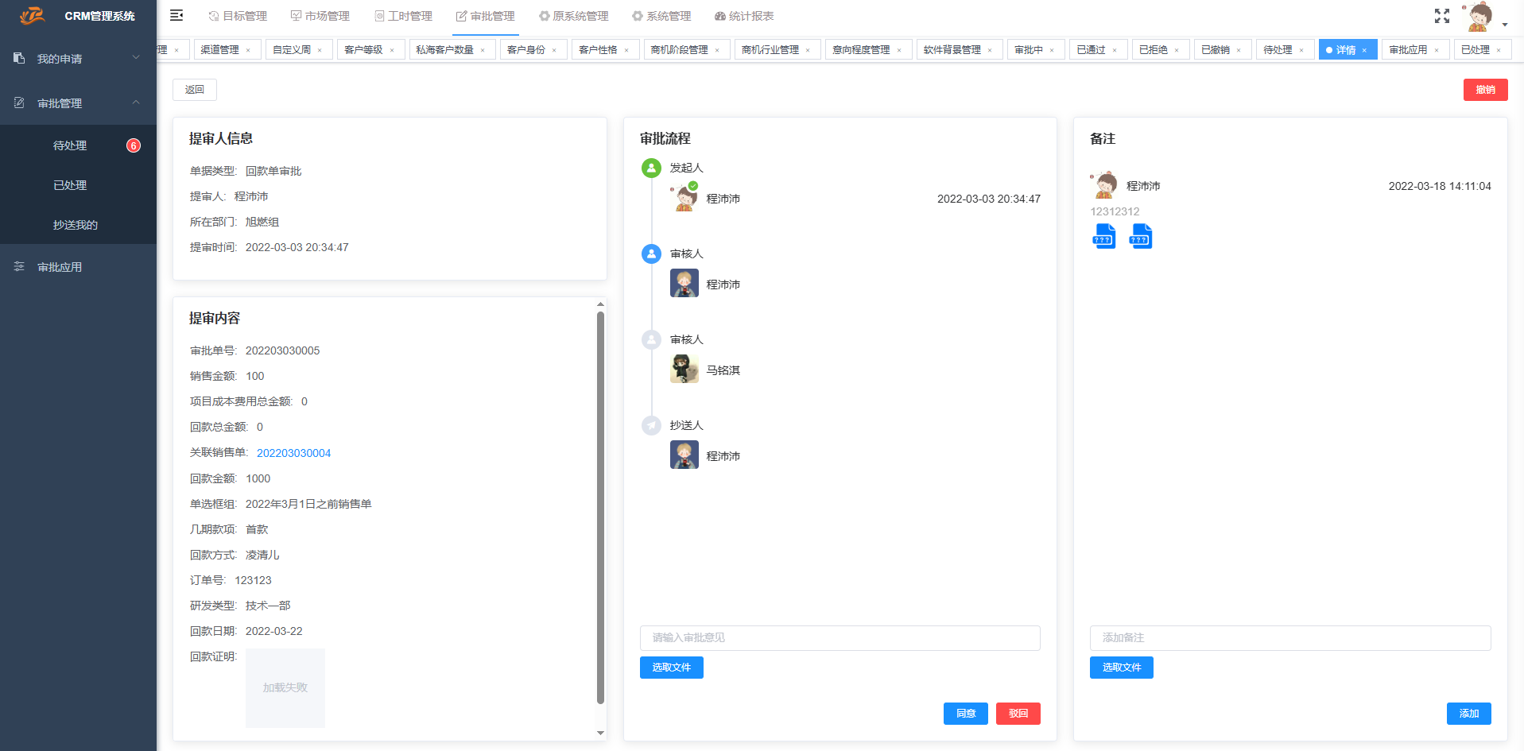

**已处理：**审批过后，申请变为已处理状态，点击【详情】按钮可以查看详情。

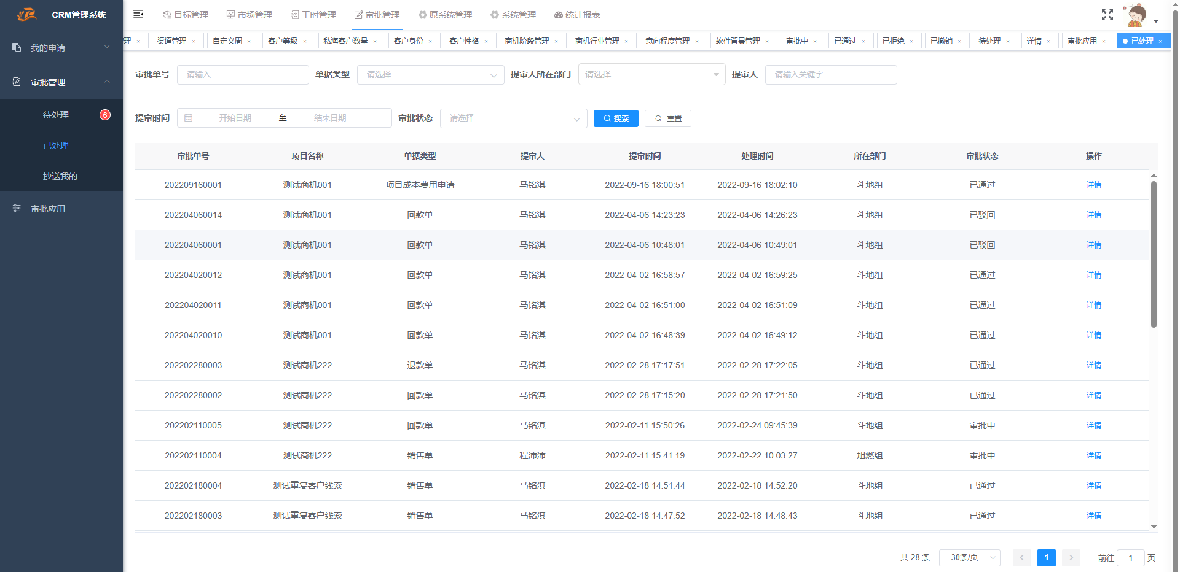

**抄送我的**：抄送给我的申请不能进行操作，但是在详情界面可以添加备注信息。

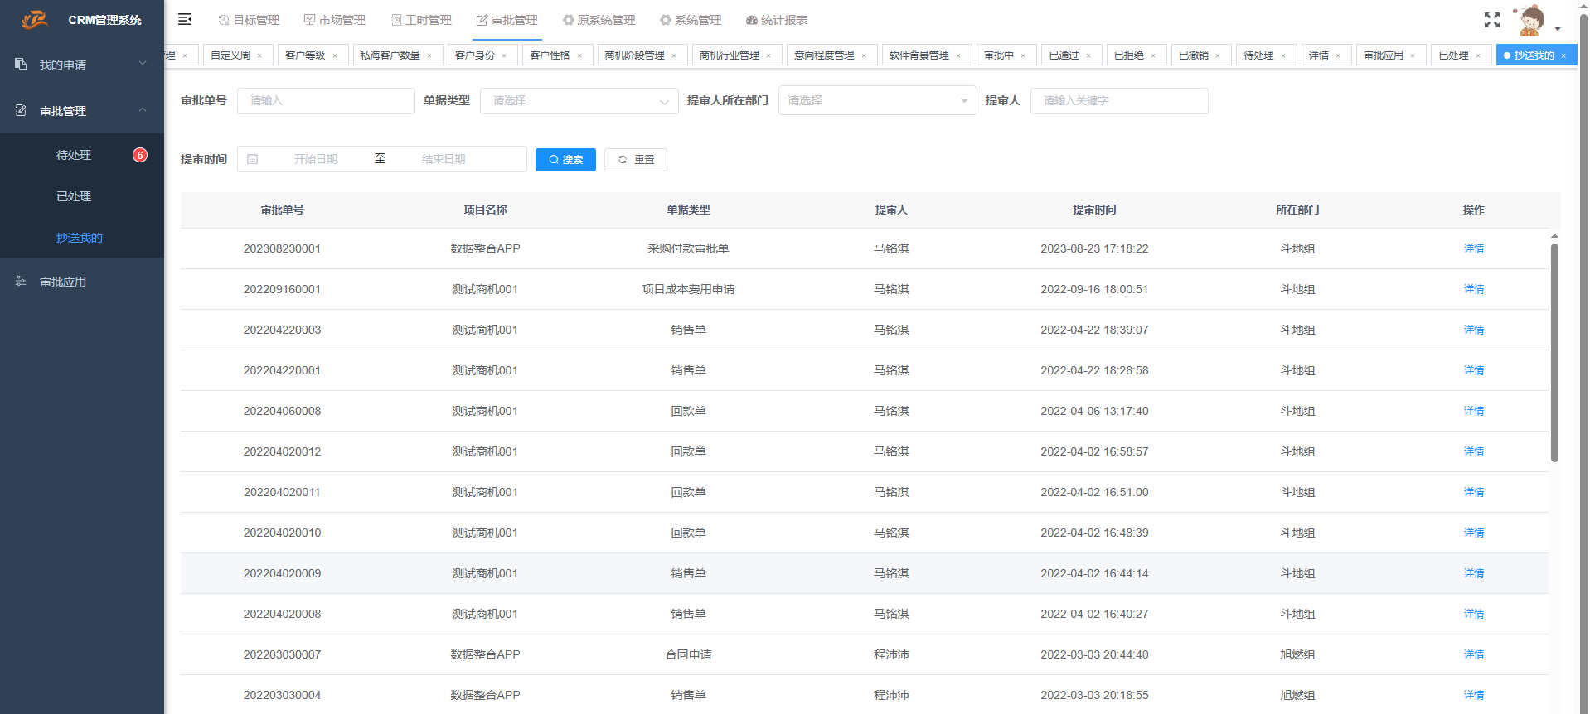

### 7.3审批应用

点击【详情】按钮，可以给以下各类申请设置审批流程、和审批字段。

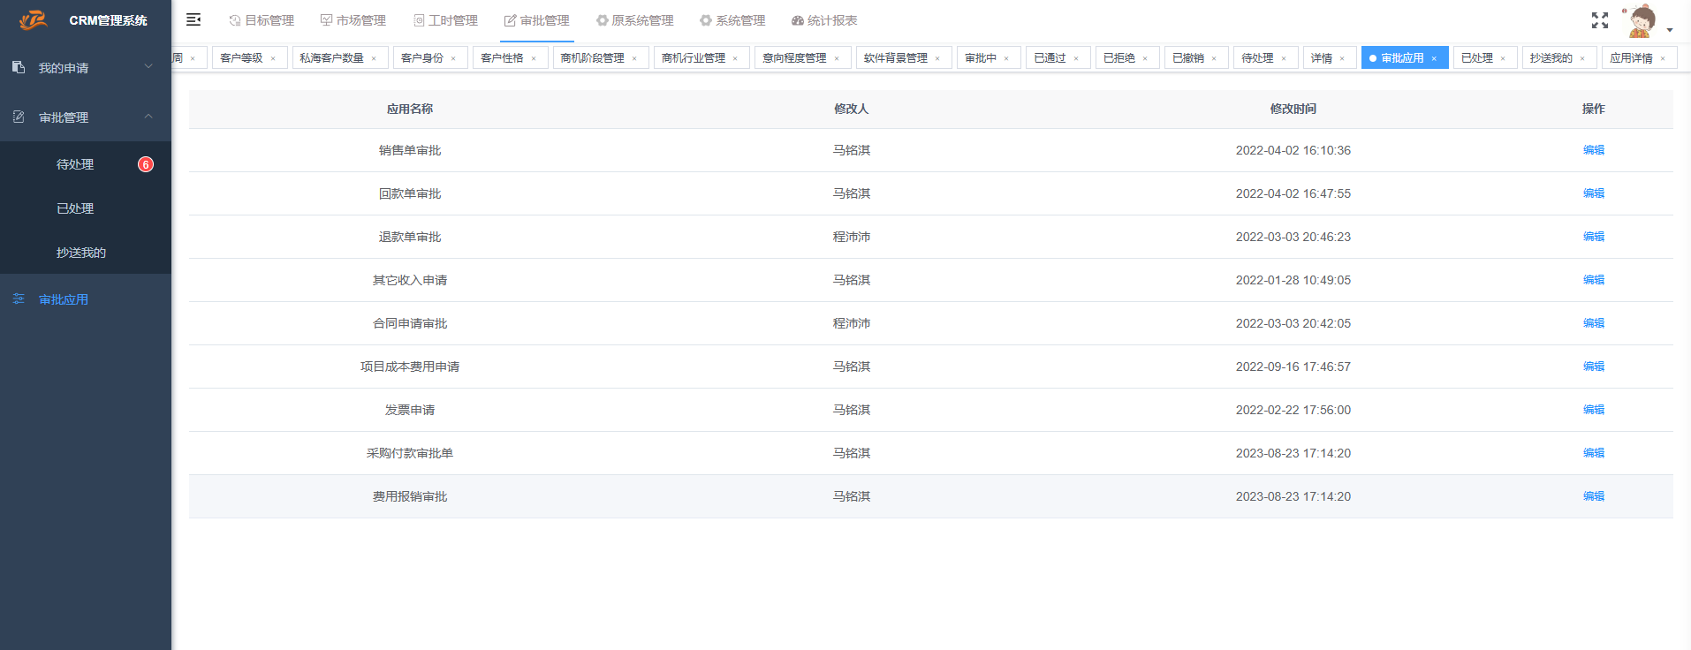

以销售单审批为例，进入详情界面后，可以查看审批信息，切换到“字段设置”页签，可以设置申请销售单时的字段。

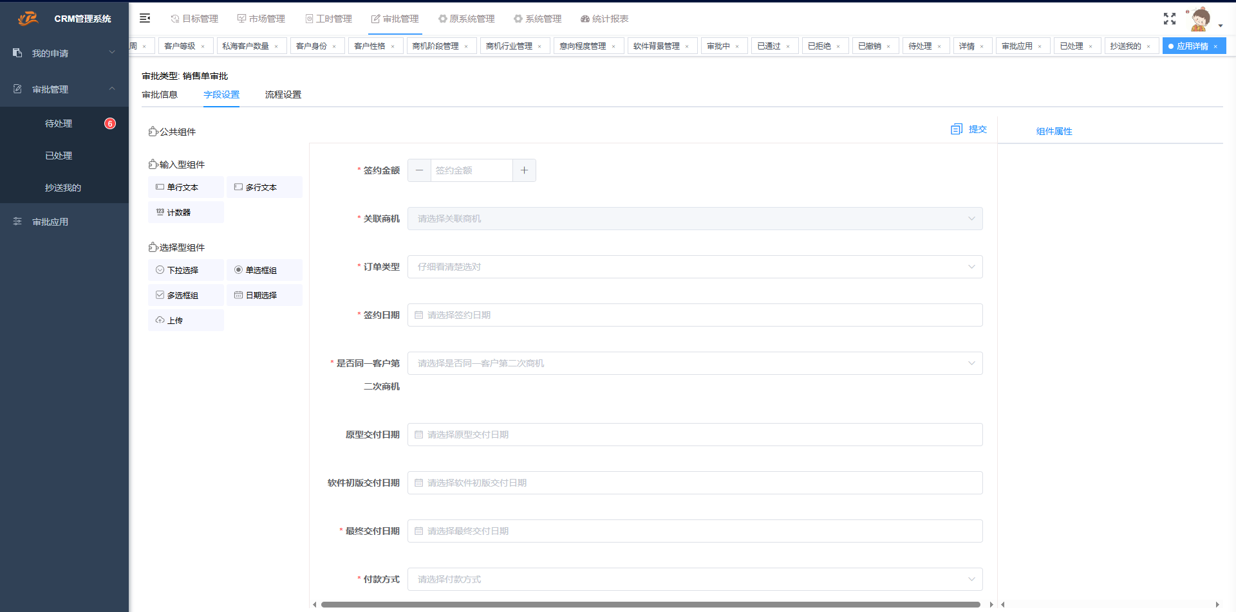

切换到“流程设置”页签，点击流程图中的“+”号，可以添加审批人和抄送人，人员添加成功后，点击右上角的【提交】按钮，流程设置成功。

